TRƯỜNG ĐẠI HỌC CÔNG NGHỆ SÀI GÒN

KHOA CÔNG NGHỆ THÔNG TIN
---oOo---

LUẬN VĂN TỐT NGHIỆP

Tên đề tài:
XÂY DỰNG WEBSITE BÁN VÉ SỰ KIỆN

Người hướng dẫn: ThS. NGUYỄN LẠC AN THƯ
Sinh viên thực hiện: ĐỖ DANH MẠNH

TP. HỒ CHÍ MINH – NĂM 2025

LỜI CẢM ƠN
Lời đầu tiên, em xin chân thành cảm ơn quý thầy cô giáo trong Khoa Công nghệ thông tin đã tận tình giảng dạy và truyền đạt những kiến thức quý báu cho em trong suốt quá trình học tập tại trường. Đặc biệt, chúng em xin gửi lời cảm ơn sâu sắc đến cô Nguyễn Lạc An Thư - người đã trực tiếp giảng dạy và hướng dẫn em thực hiện luận văn này.
Trong suốt quá trình làm bài, cô Nguyễn Lạc An Thư đã luôn tận tình chỉ bảo, giúp đỡ em giải đáp những thắc mắc, khó khăn trong quá trình nghiên cứu và viết bài. Những lời khuyên và hướng dẫn của cô đã giúp em có thêm nhiều kiến thức và kinh nghiệm, từ đó hoàn thành đồ án một cách tốt nhất.
Em cũng xin gửi lời cảm ơn đến gia đình và bạn bè đã luôn động viên, ủng hộ và
giúp đỡ em trong quá trình học tập và nghiên cứu.
Đồ án này vẫn còn nhiều thiếu sót, rất mong nhận được sự góp ý và nhận xét của quý thầy cô để em có thể hoàn thiện hơn trong quá trình học tập và nghiên cứu sau này.
Xin kính chúc quý thầy cô luôn mạnh khỏe, hạnh phúc và thành công trong công tác giảng dạy.

MỤC LỤC

CHƯƠNG 1. GIỚI THIỆU 1
  - ĐẶT VẤN ĐỀ 1
  - NHỮNG THÁCH THỨC CẦN GIẢI QUYẾT 1
  - PHẠM VI THỰC HIỆN 2
  - KẾT QUẢ CẦN ĐẠT 2
CHƯƠNG 2. PHƯƠNG PHÁP THỰC HIỆN 3
  - CÁC HỆ THỐNG TƯƠNG TỰ 3
    - Routine (https://routine.vn) 3
  - CÔNG NGHỆ SỬ DỤNG 8
    - MySQL 8
    - Framework ReactJs 8
    - Framework Springboot 9
  - PHÂN TÍCH YÊU CẦU 9
    - Mô tả nghiệp vụ 9
    - Các quy trình, nghiệp vụ 10
    - Sơ đồ chức năng 21
    - Sơ đồ use case tổng quát 22
CHƯƠNG 3. THIẾT KẾ 24
  - KIẾN TRÚC TỔNG THỂ 24
    - Mô tả module Quản lý Tài khoản 25
    - Mô tả module Quản lý Danh mục 25
    - Mô tả module Quản lý Sản phẩm 25
    - Mô tả module Quản lý Giỏ hàng 25
    - Mô tả module Quản lý Đơn đặt hàng 26
    - Mô tả module Quản lý Hóa đơn 26
    - Mô tả module Quản lý Khuyến mãi 26
    - Mô tả module Quản lý Thống kê 26
    - MÔ TẢ module QUẢN LÝ ĐỔI TRẢ 26
  - MÔ HÌNH DỮ LIỆU 27
    - Mô hình dữ liệu mức ý niệm 27
    - Mô tả thực thể 28
  - MÔ HÌNH XỬ LÝ 32
    - Use case chi tiết 32
    - Sơ đồ tuần tự 51
    - Sơ đồ hoạt động 60
  - THIẾT KẾ GIAO DIỆN 64
    - Giao diện đăng ký 64
    - Giao diện đăng nhập 64
    - Giao diện trang chính 65
    - Giao diện giỏ hàng 66
    - Giao diện chi tiết sản phẩm 67
    - Giao diện cập nhật thông tin 68
    - Giao diện quản trị viên 69
CHƯƠNG 4. CÀI ĐẶT VÀ THỬ NGHIỆM 62
  - GIẢI PHÁP VÀ CÔNG NGHỆ 62
    - MySQL 62
    - FrameWork SPRINGBOOT 62
    - Framework REACTJS 63
  - KỊCH BẢN THỬ NGHIỆM 65
    - Kịch bản đăng nhập 65
    - Kịch bản đăng ký 66
    - Kịch bản thêm sản phẩm trong giỏ hàng 66
    - Kịch bản xóa sản phẩm trong giỏ hàng 67
    - Kịch bản thay đổi số lượng sản phẩm trong giỏ hàng 68
  - KẾT LUẬN 69
    - Kết quả đối chiếu với mục tiêu 69
    - Các vấn đề còn tồn đọng 70
    - Mở rộng 70

TÀI LIỆU THAM KHẢO 66

MỤC LỤC HÌNH ẢNH
Hình 2-1 Màn hình chính website Routine 3
Hình 2-2 Đăng ký - đăng nhập trên Routine 3
Hình 2-3 Tìm kiếm trên Routine 4
Hình 2-4 Giỏ hàng Routine 4
Hình 2-5 Màn hính chính website GAVANI 5
Hình 2-6 Đăng ký - đăng nhập GAVANI 6
Hình 2-7 Giỏ hàng GAVANI 7
Hình 2-8 Quy trình đăng ký 10
Hình 2-9 Quy trình đăng nhập 11
Hình 2-10 Quy trình cập nhật profile khách hàng 11
Hình 2-11 Quy trình quên mật khẩu 12
Hình 2-12 Quy trình tìm kiếm sản phẩm 12
Hình 2-13 Quy trình quản lý giỏ hàng 13
Hình 2-14 Quy trình đặt hàng 13
Hình 2-15 Quy trình hủy đơn đặt hàng 14
Hình 2-16 Quy trình cập nhật thông tin đơn đặt hàng 14
Hình 2-17 Quy trình nghiệp vụ quản lý đơn hàng 15
Hình 2-18 Quy trình quản lý hóa đơn 15
Hình 2-19 Quy trình quản lý danh mục 16
Hình 2-20 Quy trình quản lý sản phẩm 17
Hình 2-21 Quy trình quản lý khuyến mãi 18
Hình 2-22 Quy trình bình luận 19
Hình 2-23: Quy trình đổi trả 20
Hình 2-24 Sơ đồ phân cấp chức năng 21
Hình 2-25 Sơ đồ use case tổng quát 22

Hình 3-1 Kiến trúc tổng thể hệ thống 24
Hình 3-2 Mô hình thực thể mối quan hệ (ERD) 27
Hình 3-3 Use case Quản lý Tài khoản của Khách hàng 32
Hình 3-4 Use case Quản lý Giỏ hàng 35
Hình 3-5 Use case Quản lý Danh mục 37
Hình 3-6 Use case Quản lý Sản phẩm 39
Hình 3-7Use case Quản lý Khuyến mãi 41
Hình 3-8 Use case Quản lý Đơn đặt hàng 43
Hình 3-9 Use case Quản lý Hóa đơn 45
Hình 3-10 Use case Quản lý Bình luận 47
Hình 3-11: Usercase Quản lý Phiếu đổi trả 49
Hình 3-12 Sơ đồ tuần tự đăng ký của khách hàng 51
Hình 3-13 Sơ đồ tuần tự đăng nhập của khách hàng 52
Hình 3-14 Sơ đồ tuần tự thêm giỏ hàng của khách hàng 52
Hình 3-15 Sơ đồ tuần tự cập nhật giỏ hàng của khách hàng 53
Hình 3-16 Sơ đồ tuần tự thêm danh mục của quản trị viên 53
Hình 3-17 Sơ đồ tuần tự xóa danh mục của quản trị viên 54
Hình 3-18 Sơ đồ tuần tự cập nhật danh mục của quản trị viên 54
Hình 3-19 Sơ đồ tuần tự thêm sản phẩm của quản trị viên 55
Hình 3-20 Sơ đồ tuần tự cập nhật sản phẩm của quản trị viên 55
Hình 3-21 Sơ đồ tuần tự xóa sản phẩm của quản trị viên 56
Hình 3-22 Sơ đồ tuần tự thêm đơn đặt hàng của khách hàng 56
Hình 3-23 Sơ đồ tuần tự hủy đơn đặt hàng của khách hàng 57
Hình 3-24 Sơ đồ tuần tự cập nhật đơn đặt hàng của khách hàng 57
Hình 3-25 Sơ đồ hoạt động đăng ký 60
Hình 3-26 Sơ đồ hoạt động đăng nhập 60
Hình 3-27 Sơ đồ hoạt động thêm sản phẩm vào giỏ hàng 60

Hình 3-28 Sơ đồ hoạt động thay đổi số lượng sản phẩm trong giỏ hàng . 61 Hình 3-29 Sơ đồ hoạt động thêm danh mục của quản trị viên 61
Hình 3-30 Sơ đồ hoạt động xóa danh mục của quản trị viên 61
Hình 3-31 Sơ đồ hoạt động cập nhật thương hiệu của quản trị viên 61
Hình 3-32 Sơ đồ hoạt động thêm sản phẩm của quản trị viên 61
Hình 3-33 Sơ đồ hoạt động thêm cập nhật sản phẩm của quản trị viên 62
Hình 3-34 Sơ đồ hoạt động xóa sản phẩm của quản trị viên 62
Hình 3-35 Sơ đồ hoạt động thêm đơn đặt hàng của khách hàng 62
Hình 3-36 Sơ đồ hoạt động hủy đơn đặt hàng của khách hàng 62
Hình 3-37 Sơ đồ hoạt động cập nhật đơn đặt hàng của khách hàng 62
Hình 3-38 Phác thảo giao diện đăng ký 64
Hình 3-39 Phác thảo giao diện trang chủ 65
Hình 3-40 Phác thảo giao diện giỏ hàng 66
Hình 3-41 Phác thảo giao diện chi tiết sản phẩm 67
Hình 3-42 Phác thảo giao diện cập nhật thông tin khách hàng 68
Hình 3-43 Phác thảo giao diện quản trị viên 69
Hình 4-1: Thanh menu có nút đăng nhập 65
Hình 4-2: Giao diện đăng nhập 65
Hình 4-3: Giao diện đăng ký 66
Hình 4-4: Giao diện xem sản phẩm 67
Hình 4-5: Giao diện giỏ hàng 67
Hình 4-6: Nút xóa sản phẩm trong giỏ hàng 68
Hình 4-7: Sửa đổi số lượng sản phẩm 68

ĐẶT VẤN ĐỀ
Chương 1. GIỚI THIỆU

- Trong thời đại hiện đại, công nghệ số ngày càng phát triển như hiện nay, việc mua sắm đặc biệt là về mặt hàng thời trang đang trở thành xu thế phổ biến và ngày càng được ưu chuộng. Với nhu cầu ngày càng gia tăng của người tiêu dùng về sự tiện lợi, đa dạng mẫu mã cũng như có thể so sánh và lựa sản phẩm mọi lúc, mọi nơi. Trong bối cảnh đó, các sàn thương mại điện tử, đặc biệt là các website buôn bán quần áo thời trang đóng vai trò vô cùng quan trọng. Tuy nhiên, vẫn còn nhiều shop quần áo truyền thống, nhỏ lẻ vẫn chưa thể tiếp cận được với sàn thương mại này dẫn đến việc khó tiếp cận với người tiêu dùng, kéo theo việc doanh thu cũng có thể không cao.
- Vì vậy, việc xây dựng một website giúp người chủ quản lý sản phẩm và doanh thu, cũng như là nơi hiển thị hình ảnh giá cả sản phẩm một cách trực quan mà còn là nơi có dễ dàng đặt hàng với một cú click và thành toán. Website này không chỉ giúp chủ doanh nghiệp mở rộng thị trường kinh doanh mà còn giúp nâng cao việc quản lý cửa hàng của mình một cách trực quan hơn so với một cửa hàng truyền thống thông thường.

NHỮNG THÁCH THỨC CẦN GIẢI QUYẾT
    - Tối ưu hóa hiệu suất website: Có thể xảy ra hiện tượng giật lag trên một số thiết bị và trình duyệt. Cần sử dụng các nguyên tắc tối ưu hóa mã nguồn, quản lý bộ nhớ hiệu quả, và xử lý dữ liệu hiệu quả. Điều này bao gồm tối ưu hóa thời gian phản hồi của website và tải dữ liệu nhanh chóng.
    - Bảo mật thông tin cá nhân: Có thể xảy ra các sự cố về thông tin người dùng. Cần sử dụng các phương pháp mã hóa dữ liệu và cung cấp các biện pháp bảo mật mạnh mẽ để ngăn chặn xâm nhập và lưu trữ dữ liệu an toàn.
    - Tương thích với nhiều trình duyệt và thiết bị: Website có thể không tương thích với nhiều phiên bản trình duyệt và thiết bị. Cần sử dụng các thư viện và công cụ tương thích để đảm bảo website hoạt động mượt mà trên nhiều thiết bị và phiên bản trình duyệt khác nhau.
    - Quản lý dữ liệu và đơn hàng: Xây dựng cơ sở dữ liệu hoặc hệ thống quản lý thông tin và đơn hàng hiệu quả, cho phép người dùng tìm kiếm, lưu trữ, và quản lý thông tin và các giao dịch một cách dễ dàng và an toàn.
    - Tối ưu hóa quy trình sử dụng và tương tác: Có thể xảy ra các lỗi phát sinh trong
quá trình người dùng tương tác với website. Cần đảm bảo rằng quy trình sử dụng

website là đơn giản và thân thiện. Sử dụng các phương pháp thiết kế UI/UX hiện đại để cải thiện trải nghiệm người dùng và đảm bảo tích hợp các tính năng một cách mượt mà và trực quan.

PHẠM VI THỰC HIỆN
Thiết kế website bán quần áo với mục tiêu khách hàng có thể lựa chọn quần áo phù hợp với bản thân, sử dụng và trải nghiệm mang tính hiệu quả.

KẾT QUẢ CẦN ĐẠT
Kết quả cần đạt | Tiêu chí đánh giá
1. Quản lý tài khoản | - Người dùng có thể đăng nhập và đăng ký tài khoản dễ dàng, đặt lại mật khẩu, có chức năng quên mật khẩu, thay đổi thông tin cá nhân và thông tin liên hệ.
2. Tìm kiếm | - Người dùng có thể tìm kiếm
2. Tìm kiếm | - Giao diện thân thiện, dễ sử dụng.
3. Đặt hàng | - Người dùng có thể đặt hàng
3. Đặt hàng | - Hỗ trợ nhiều phương thức thanh toán khác nhau.
4. Khuyến mãi | - Khuyến mãi trên các dòng máy  - Khuyến mãi cho các sản phẩm.
5. Quản lý đơn hàng | - Người dùng có thể hủy đơn hàng của họ, xem hóa đơn
6. Xem lịch sử giao dịch | - Người dùng có thể xem lại lịch sử giao dịch của mình,  đặt lại đơn hàng đã mua đó.
7. Bình luận, đánh giá | - Người dùng có thể bình luận và đánh giá các sản phẩm  có trong đơn hàng đã mua.
8. Quản trị hệ thống | - Quản trị viên hệ thống có thể quản lý thêm, xóa sửa các thông tin của sản phẩm, các chương trình khuyến mãi, quản lý hóa đơn, quản lý bình luận, đánh giá của khách  hàng.
9. Chịu tải | - Ứng dụng phải có khả năng chịu tải trong thời gian cao  điểm, đặc biệt khi có nhiều người dùng cùng lúc.
Bảng 1-1: Kết quả cần đạt và tiêu chí đánh giá

Chương 2. PHƯƠNG PHÁP THỰC HIỆN

CÁC HỆ THỐNG TƯƠNG TỰ
Hiện nay, các thiết bị di động điện tử đang rất phổ biến và được sử dụng rộng rãi. Những trang web và ứng dụng như Routine, thegioididong,.. đã cung cấp rất nhiều loại máy mẫu mã khác nhau, kể cả giá cả cũng khác nhau. Điều đó tạo ra một thị trường có rất nhiều cạnh tranh.

Routine (https://routine.vn)
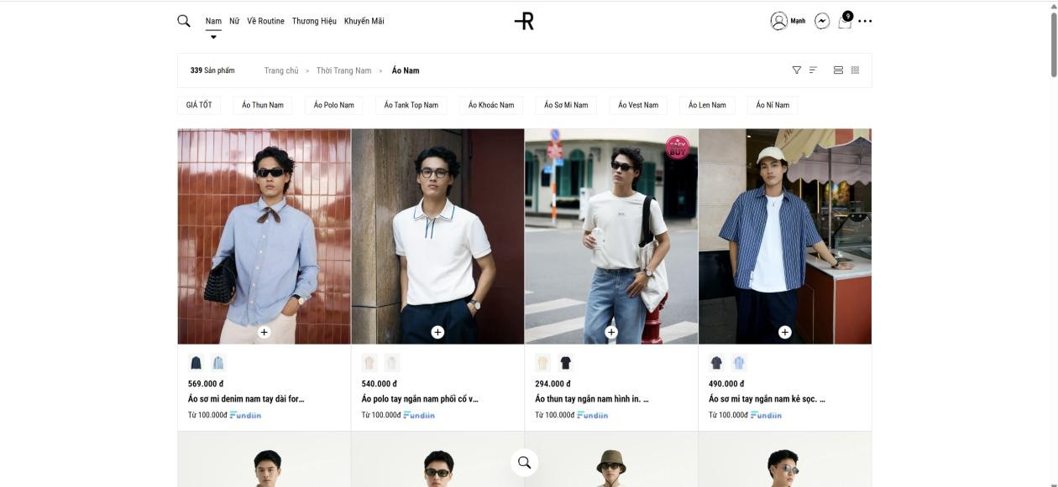

Hình 2-1 Màn hình chính website Routine
Sau nhiều năm hoạt động và phát triển, Routine.vn đã trở thành một trong những thương hiệu thời trang phổ biến tại Việt Nam, với hệ thống cửa hàng trải dài khắp các tỉnh thành và nền tảng bán hàng trực tuyến thân thiện, hiện đại.
- Chức năng đăng ký - đăng nhập:


Hình 2-2 Đăng ký - đăng nhập trên Routine

- Chức năng tìm kiếm:
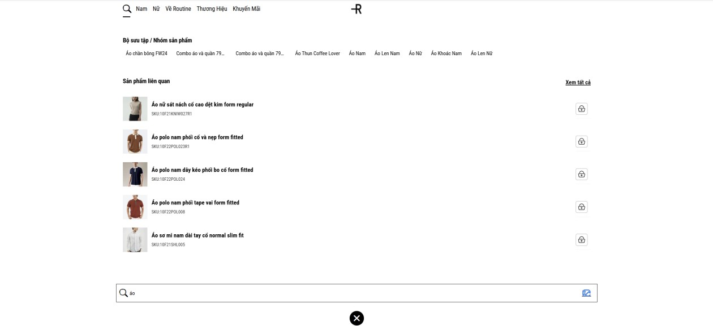
Hình 2-3 Tìm kiếm trên Routine
- Chức năng giỏ hàng:
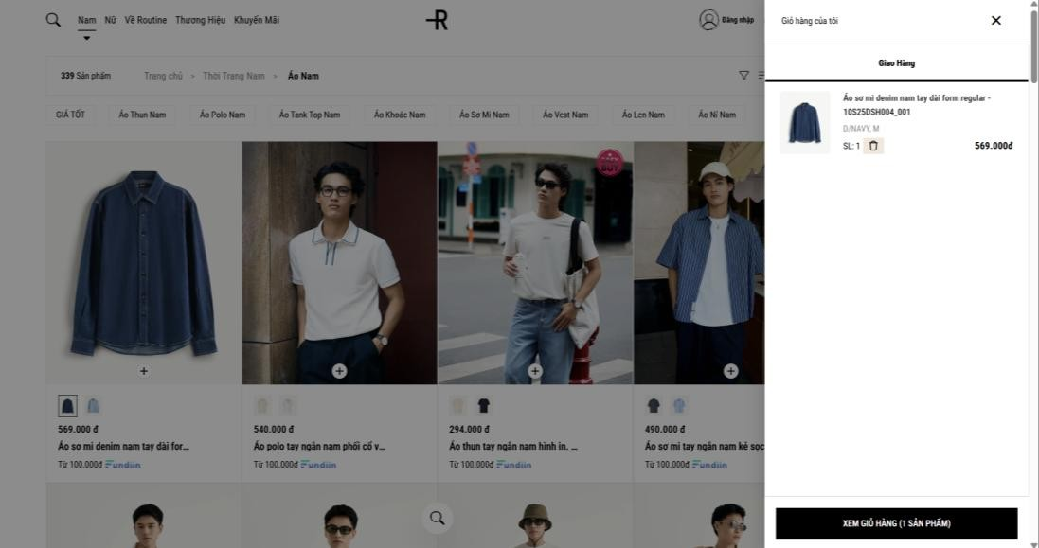

Hình 2-4 Giỏ hàng Routine
- Ưu điểm :
+ Routine cung cấp rất đa dạng các sản phẩm thời trang nam nữ đặc biệt về các sản phẩm như áo sơ mi, áo thun, quần jeans, quần tây, áo khoác… và chúng theo phong cách tối giản, hiện đại, phù hợp với nhiều đối tượng khách hàng từ già đến trẻ đều có thể phù hợp.
+ Thiết kế hay giao diện của website thân thiện và dễ dàng sử dụng đối với người dùng, các sản phẩm được sắp xếp gọn gàng, thông tin sản phẩm rõ ràng.

+ Cập nhật rất thường xuyên các bộ sưu tập theo mùa, theo xu hướng thời trang mới nhất.
+ Routine còn có nhiều chương trình ưu đãi dành riêng cho khách hàng và có đa
dạng chương trình khuyến mãi khác nhau.
+ Routine còn có thể thanh toán đa dưới nhiều hình thức khác nhau như: COD, chuyển khoản ngân hàng, ví điện tử (Momo, ZaloPay...), và dịch vụ giao hàng toàn quốc.
+ Khách hàng có thể đổi trả sản phẩm nếu sản phẩm bị lỗi hay nhưng lý do khác
nhờ vào chính sách đổi trả.
- Nhược điểm :
+ Đôi khi tốc độ tải trang còn nhiều chậm trễ, đặc biệt khi truy cập bằng thiết bị di động hoặc vào thời điểm có nhiều lượt truy cập (sale lớn, phát hành bộ sưu tập mới).
    - GAVANI (https://gavani.vn)
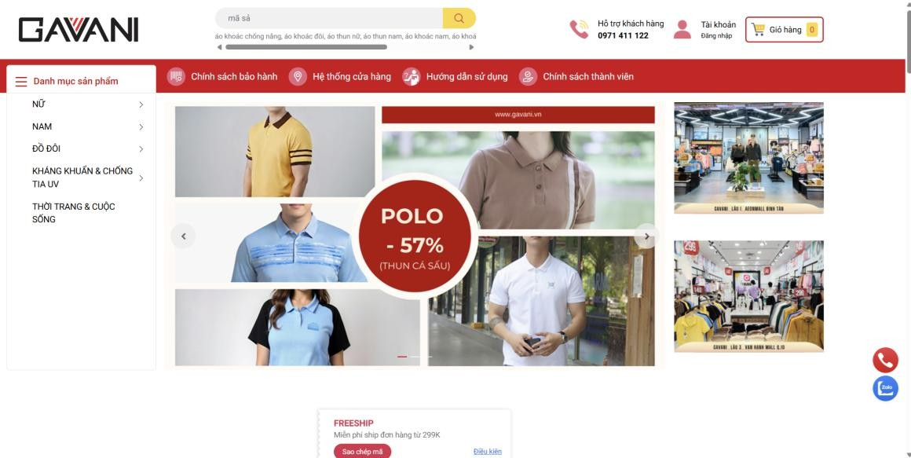

Hình 2-5 Màn hính chính website GAVANI
Gavani.vn là thương hiệu thời trang nam cao cấp tại Việt Nam, nổi bật với phong cách lịch lãm, hiện đại và thiết kế tối giản. Sau nhiều năm phát triển, Gavani không ngừng mở rộng danh mục sản phẩm và nâng cao trải nghiệm mua sắm trực tuyến cho khách hàng nam giới trên toàn quốc.

- Chức năng đăng ký - đăng nhập:
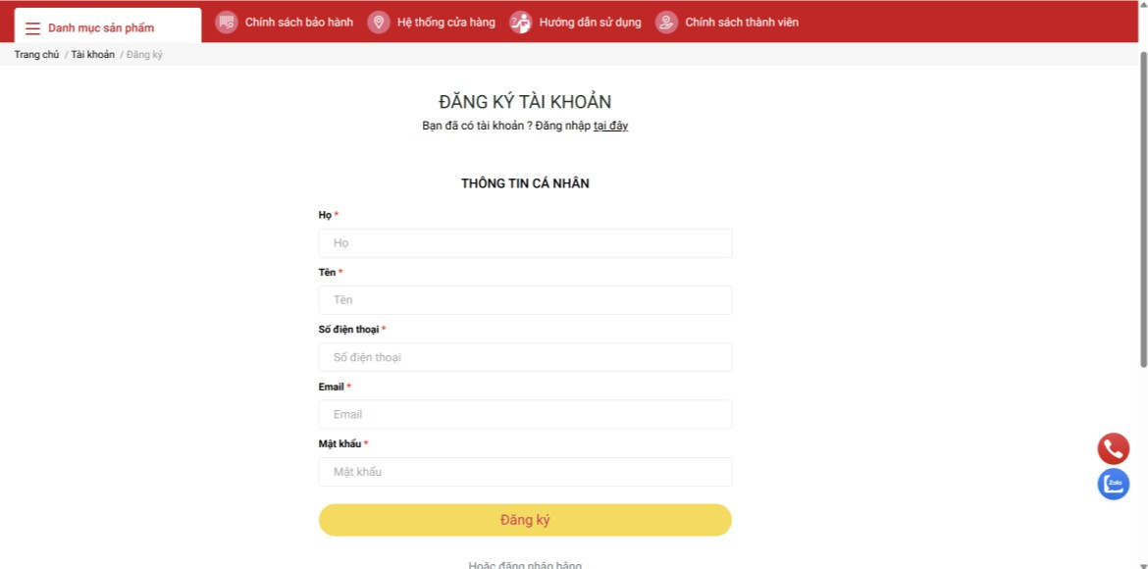
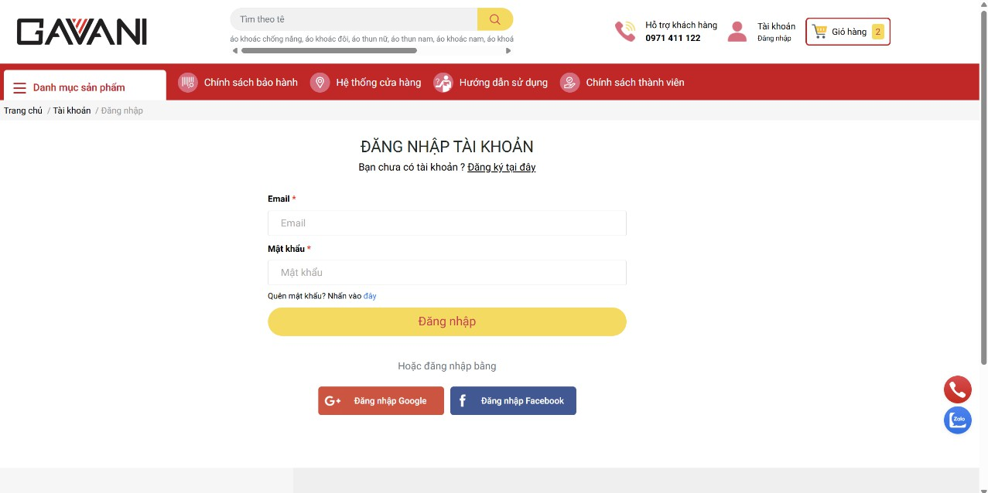

Hình 2-6 Đăng ký - đăng nhập GAVANI

- Chức năng giỏ hàng:

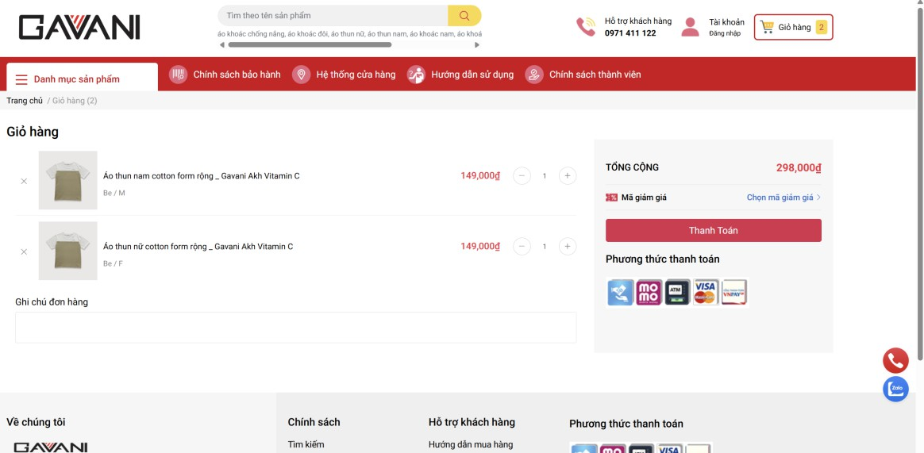

Hình 2-7 Giỏ hàng GAVANI
- Ưu điểm:
+ Tập trung vào các dòng sản phẩm thời trang nam như áo sơ mi, áo polo, áo thun, quần tây, quần short, blazer… với phong cách thanh lịch, phù hợp cho công sở lẫn dạo phố.
+ Thiết kế website đơn giản, dễ sử dụng, các danh mục được chia rõ ràng giúp
người dùng dễ dàng tìm kiếm theo nhu cầu.
+ Sản phẩm được chụp ảnh thực tế với người mẫu, phối đồ hợp xu hướng giúp khách hàng dễ hình dung khi mặc.
- Nhược điểm :
+ Số lượng sản phẩm chưa phong phú bằng các thương hiệu lớn khác, chủ yếu tập trung vào các mẫu cơ bản nên chưa đáp ứng đa dạng phong cách cá nhân.
+ Một số sản phẩm có giới hạn size, nhất là các mẫu bán chạy, dễ rơi vào tình
trạng hết hàng.
+ Website đôi khi tải chậm hoặc gặp lỗi ở bước thanh toán (ví dụ: không nhận diện được mã giảm giá hoặc không phản hồi khi chuyển trang).
+ Ít có phần đánh giá từ người mua, khiến người dùng khó tham khảo trải nghiệm thực tế trước khi quyết định mua hàng.

CÔNG NGHỆ SỬ DỤNG

MySQL
- MySQL là một hệ quản trị cơ sở dữ liệu mã nguồn mở được sử dụng rộng rãi trên toàn thế giới, hiện được phát triển bởi công ty Oracle. MySQL sử dụng ngôn ngữ SQL cho việc truy vấn và quản lý dữ liệu.
- MySQL được sử dụng rộng rãi đặc biệt là trong các hệ thống web động với khả năng ổn định và tốc độ cao.
- Trong đồ án này, MySQL được lựa chọn là nơi quản lý dữ liệu vì tính phổ biến và dễ sử dụng của nó. Hiệu năng cao và ổn định của nó phù hợp với đồ án có quy mô vừa. MySQL có khả năng tương thích tốt với Java,… và framework nổi tiếng của nó là Springboot,… Ngoài ra, MySQL là miễn phí nên giúp tiết kiệm chi phí.
- Trong hệ thống này, MySQL đóng vai trò là nơi lưu trữ toàn bộ dữ liệu của hệ thống. Các thông tin như: tài khoản người dùng, các danh mục, các sản phẩm, đơn hàng, lịch sử mua hàng,… đều được lưu trữ và được tổ chức dưới dạng các bảng dữ liệu và được liên kết với nhau bởi khóa chính – khóa ngoại, được thiết kế theo mô hình quan hệ nhằm đảm bảo được tính nhất quán và tính toàn vẹn.

Framework ReactJs
- Là một thư viện JavaScript mã nguồn mở, được phát triển bởi Facebook nhằm hỗ trợ xây dựng giao diện người dùng (UI) cho các ứng dụng web một cách hiệu quả và linh hoạt.
- Tận dụng được tối đa nguồn lực sức mạnh của JavaScript hiện đại, ReactJS sử dụng kiến trúc component-based (dựa trên các thành phần), cho phép tái sử dụng mã nhiều lần và tổ chức dự án rõ ràng, dễ bảo trì và mở rộng.
- ReactJs được tối ưu hóa thiệt để để tăng tốc độ hiển thị giao diện nhờ vào Virtual DOM, nó giúp cải thiện được hiệu suất và giảm thiểu số lượng các thao tác với DOM thật.
- Hỗ trợ tốt khả năng bảo trì và kiểm soát các trạng thái mạnh mẽ thông qua các
thư viện quản lý trạng thái như Redux hoặc Context API.
- Cung cấp khả năng tương tác hiệu quả với người dùng và dễ dàng tích hợp với các công nghệ phía backend như RESTful API hoặc GraphQL.
- Cho phép phát triển ứng dụng web đơn trang (SPA – Single Page Application) với trải nghiệm mượt mà và hiện đại.
- Có hệ sinh thái phong phú, hỗ trợ mạnh từ cộng đồng và có thể tích hợp tốt với các công cụ dòng lệnh như Create React App hoặc Vite để tạo và quản lý dự án.

Framework Springboot
- Là một framework Java mã nguồn mở được phát triển bởi Pivotal, giúp đơn giản hóa quá trình xây dựng ứng dụng web và microservices bằng cách sử dụng mô hình kiến trúc MVC.
- Khai thác tối đa các tính năng mạnh mẽ của ngôn ngữ Java và hệ sinh thái Spring, cung cấp cú pháp rõ ràng, cấu hình tối thiểu, giúp lập trình viên dễ dàng phát triển và mở rộng ứng dụng.
- Được thiết kế tối ưu về hiệu suất với khả năng khởi động nhanh, cấu hình tự động dễ dàng, giúp rút ngắn thời gian phát triển các ứng dụng và cải thiện tốc độ phản hồi.
- Tích hợp các cơ chế bảo mật tiên tiến như Spring Security, hỗ trợ xác thực, phân quyền, mã hóa mật khẩu và các biện pháp phòng chống lỗ hổng bảo mật khác.
- Cung cấp hệ thống định tuyến RESTful mạnh mẽ giúp lập trình viên dễ dàng xây dựng các API phục vụ frontend hoặc mobile apps.
- Hỗ trợ mạnh mẽ cho việc truy xuất dữ liệu thông qua Spring Data JPA, cho phép thao tác với cơ sở dữ liệu bằng cú pháp ngắn gọn và dễ hiểu.
- Hỗ trợ xây dựng và quản lý các tác vụ dòng lệnh và các ứng dụng độc lập nhờ tích hợp Maven hoặc Gradle, dễ triển khai và vận hành trên các môi trường thực tế.

PHÂN TÍCH YÊU CẦU

Mô tả nghiệp vụ
- Khách hàng có nhu cầu mua quần áo sẽ truy cập vào website để xem thông tin về các loại sản phẩm như áo, quần, váy, phụ kiện... Họ có thể tìm kiếm sản phẩm theo nhu cầu (giới tính, kích thước, màu sắc, giá cả,…) và thêm vào giỏ hàng những món đồ mà họ cảm thấy phù hợp với sở thích và nhu cầu sử dụng.
- Giỏ hàng là nơi lưu trữ các sản phẩm mà khách hàng đã lựa chọn mà không cần phải tìm kiếm lại từ đầu. Tại đây, khách hàng có thể cập nhật số lượng từng sản phẩm, thêm hoặc xóa mặt hàng và đồng thời xem tổng số tiền cần thanh toán cho đơn hàng hiện tại.

- Để tiến hành mua sản phẩm, khách hàng không cần phải đăng nhập vào hệ thống. Khi đăng nhập khách hàng có thể chỉnh sửa thông tin cá nhân trong hồ sơ và tiếp tục quá trình mua sắm bình thường. Hoặc nếu chưa có tài khoản thì khách hàng có thể đăng ký tài khoản và đăng nhập
- Khi tiến hành đặt hàng, nếu đơn hàng hoặc sản phẩm thỏa mãn điều kiện áp dụng khuyến mãi, khách hàng có thể nhập mã giảm giá hoặc được giảm giá trực tiếp theo chương trình khuyến mãi hiện hành. Khi nhấn nút "Thanh toán" trong giỏ hàng, hệ thống sẽ chuyển sang trang thanh toán, nơi khách hàng có thể kiểm tra lại thông tin nhận hàng. Họ có thể sử dụng địa chỉ giao hàng mặc định đã lưu trong hồ sơ hoặc thêm địa chỉ giao hàng mới và lựa chọn phương thức thanh toán mong muốn.
- Khách hàng có thể chọn thanh toán khi nhận hàng (COD) hoặc thanh toán trực tuyến qua các phương thức hỗ trợ. Sau khi nhấn xác nhận thanh toán, hệ thống sẽ hiển thị thông báo đặt hàng thành công để khách hàng biết rằng đơn hàng đã được ghi nhận. Trong trường hợp muốn hủy đơn hàng, khách hàng chỉ có thể thực hiện hủy khi đơn hàng đang ở trạng thái “Chờ xác nhận”.
- Sau khi nhận hàng và sử dụng sản phẩm, khách hàng có thể để lại đánh giá, bình luận và phản hồi về sản phẩm trên trang chi tiết sản phẩm để chia sẻ trải nghiệm của mình.
- Quản trị viên của website sẽ đảm nhận vai trò quản lý toàn bộ hệ thống: thêm, xóa, chỉnh sửa sản phẩm, danh mục, chương trình khuyến mãi; xác nhận và xử lý đơn hàng mới; quản lý người dùng và theo dõi các hoạt động mua sắm để đảm bảo hệ thống vận hành ổn định và hiệu quả.

Các quy trình, nghiệp vụ
      - Quy trình đăng ký
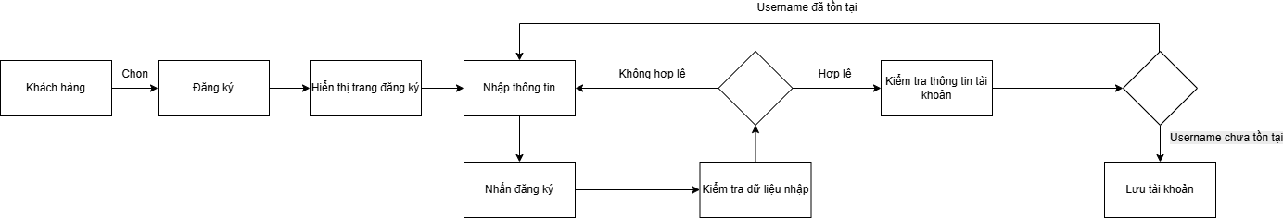

Hình 2-8 Quy trình đăng ký

        - Mô tả:
+ Khách hàng truy cập vào trang chủ của website chọn đăng ký tài khoản.
+ Khách hàng nhập thông tin vào form. Hệ thống sẽ kiểm tra thông tin của khách hàng có hợp lệ chưa, các thông tin quan trọng không được bỏ trống.
+ Nếu email chưa có trong CSDL thì sẽ thêm vào, còn nếu có rồi sẽ xuất thông báo.
      - Quy trình đăng nhập

Hình 2-9 Quy trình đăng nhập
        - Mô tả:
+ Khách hàng truy cập vào website chọn đăng nhập để truy cập vào tài khoản của mình.
+ Khách hàng sẽ nhập vào dòng email và mật khẩu, hệ thống sẽ kiểm tra thông tin nếu sai thì báo lỗi, nếu đúng thì chuyển hướng đến trang chủ.
      - Quy trình cập nhật profile khách hàng
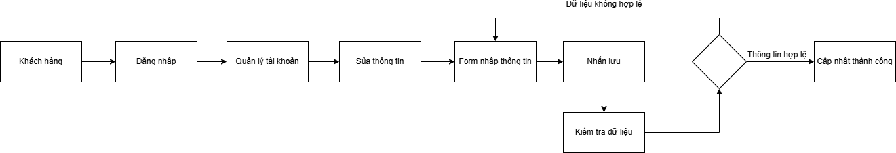

Hình 2-10 Quy trình cập nhật profile khách hàng
        - Mô tả:
+ Khách hàng sau khi đăng nhập và muốn thay đổi thông tin trong profile của mình thì nhấn vào phần tài khoản nằm góc trên bên phải màn hình.
+ Khách hàng nhập các thông tin muốn cập nhật, sửa đổi và hệ thống sẽ kiểm tra các thông tin đó đã hợp lệ hay chưa nếu rồi thì cho phép khách hàng sửa đổi và hiển thị các thông tin đó trên quản lý tài khoản của khách hàng, nếu sai các thông tin hệ thống sẽ báo lỗi cho khách hàng đã tồn tại hay khách hàng xóa mà chưa nhập lại các thông tin bắt buộc.

      - Quy trình quên mật khẩu
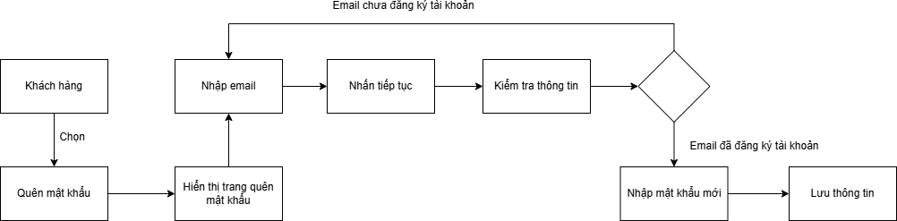

Hình 2-11 Quy trình quên mật khẩu
        - Mô tả:
+ Khách hàng khi quên mật khẩu có thể nhấn vào nút quên mật khẩu trong trang
đăng nhập.
+ Khách hàng sẽ nhập lại email đã đăng ký tài khoản và nhập lại mật khẩu mới. Hệ thống sẽ kiểm tra email đó đã đăng ký tài khoản hay chưa nếu chưa sẽ báo lỗi và bắt nhập lại. Nếu đã tồn tại rồi thì sẽ yêu cập nhập mật khẩu mới.
      - Quy trình tìm kiếm sản phẩm
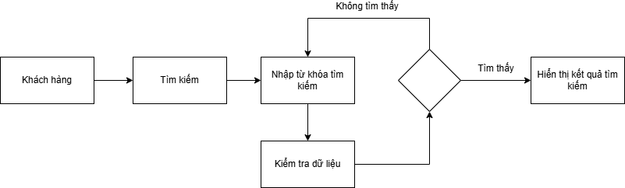

Hình 2-12 Quy trình tìm kiếm sản phẩm
        - Mô tả:
+ Khách hàng chọn tìm kiếm và nhập từ khóa muốn tìm kiếm vào ô tìm kiếm sản phẩm và nhấn tìm kiếm.
+ Hệ thống sẽ kiểm tra bạn đã nhập từ khóa chưa nếu đã nhập tiếp tục tìm kiếm quần áo mà bạn muốn tìm trong hệ thống, hệ thống sẽ tìm kiếm và chuyển hướng bạn đến trang các sản phẩm tìm kiếm nếu nó trùng với từ khóa bạn muốn tìm kiếm, hệ thống sẽ báo không tìm thấy sản phẩm nếu không có sản phẩm nào trùng với từ khóa khách hàng nhập vào tìm kiếm.

      - Quy trình quản lý giỏ hàng
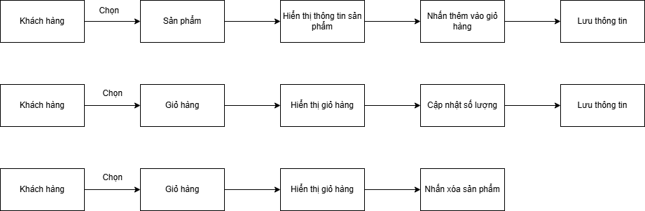

Hình 2-13 Quy trình quản lý giỏ hàng
        - Mô tả:
+ Khách hàng có thể tương tác với giỏ hàng như thêm, xóa, cập nhật giỏ hàng.
+ Để thêm vào giỏ hàng, khách hàng cần chọn vào sản phẩm muốn mua, sau đó trang thông tin sản phẩm đó sẽ hiển ra, khách hàng chọn thêm vào giỏ hàng để thêm sản phẩm đó vào giỏ hàng.
+ Muốn xóa một sản phẩm ra khỏi giỏ hàng, khách hàng cần nhấn vào nút xóa ở
mỗi sản phẩm để xóa.
+ Để cập nhật số lượng sản phẩm, khách hàng sẽ nhấn vào nút + hoặc – để thêm hoặc bớt số lượng sản phẩm. Nếu số lượng sản phẩm về 0 thì sẽ tự động xóa sản phẩm đó ra khỏi giỏ hàng.
      - Quy trình đặt hàng
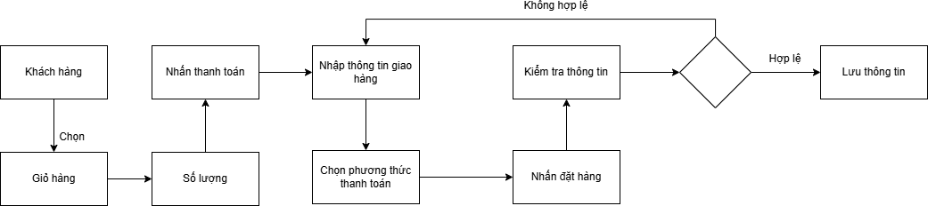

Hình 2-14 Quy trình đặt hàng
        - Mô tả:
+ Khách hàng chọn sản phẩm quần áo muốn mua vào giỏ hàng. Trong giỏ hàng có thể tùy chỉnh số lượng quần áo muốn mua.
+ Khách hàng nhập các thông tin nhận hàng như tên, địa chỉ, số điện thoại và chọn phương thức thanh toán như ý muốn. Hệ thống sẽ kiểm tra bạn đã điền các thông tin giao hàng cần thiết chưa nếu rồi thì sẽ cho bạn đặt hàng và chuyển

hướng đến trang quản lý đơn hàng của bạn còn nếu chưa nhập các thông tin cần thiết thì hệ thống sẽ báo lỗi cho bạn chưa nhập các thông tin trên.
      - Quy trình hủy đơn đặt hàng
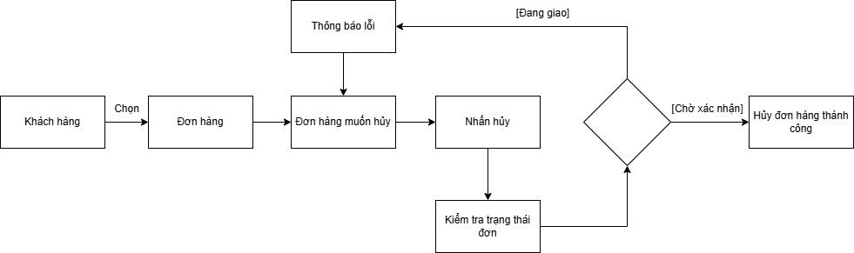

Hình 2-15 Quy trình hủy đơn đặt hàng
        - Mô tả:
+ Khách hàng chọn quản lý đơn hàng đã đặt của mình, kiểm tra xem đơn hàng đang ở trạng thái nào nếu đơn hàng đang ở trạng thái đang xử lý thì hệ thống sẽ cho phép khách hàng có thể hủy đơn. Nếu đơn hàng đang giao và đã giao thì hệ thống sẽ ẩn đi nút hủy đơn không cho phép bạn hủy đơn nữa.
+ Sau khi đơn hàng bị hủy đi thì cập nhật lại số lượng quần áo và cập nhật lại giao diện quản lý đơn đặt hàng của khách hàng.
      - Quy trình cập nhật thông tin đơn đặt hàng
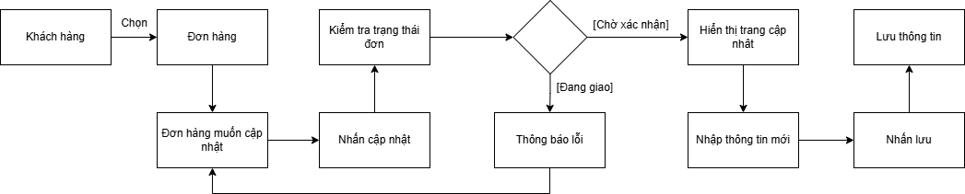

Hình 2-16 Quy trình cập nhật thông tin đơn đặt hàng
        - Mô tả:
+ Khách hàng chọn quản lý đơn hàng đã đặt của mình, chọn đơn hàng muốn cập nhật. Hệ thống sẽ kiểm tra trạng thái đơn hàng đó, nếu đơn hàng đang được giao thì không thể nhất nút cập nhật. Nếu đơn hàng đang chờ xác nhận thì sẽ hiện thị trang cập nhật. Người dùng sẽ nhập thông tin muốn cập nhật và nhấn nút lưu. Hệ thống sẽ lưu lại thay đổi đó vào CSDL.

      - Quy trình nghiệp vụ quản lý đơn hàng
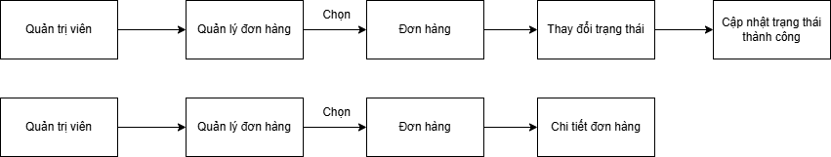

Hình 2-17 Quy trình nghiệp vụ quản lý đơn hàng
        - Mô tả:
+ Quản trị viên sau khi đăng nhập vào trang quản trị chọn quản lý đơn đặt hàng, chọn đơn hàng cần xử lý và tiến hành thay đổi trạng thái đơn hàng theo các bước xử lý của hệ thống.
      - Quy trình quản lý hóa đơn
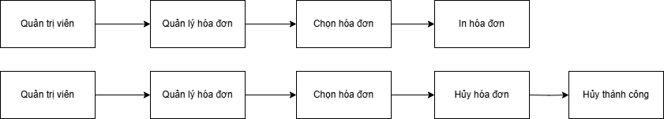

Hình 2-18 Quy trình quản lý hóa đơn
        - Mô tả:
+ Quản trị viên truy cập vào trang quản lý hoá đơn, hệ thống hiển thị danh sách
hoá đơn. Quản trị viên có thể xem chi tiết hoá đơn, in hoá đơn và huỷ hoá đơn.

      - Quy trình quản lý danh mục
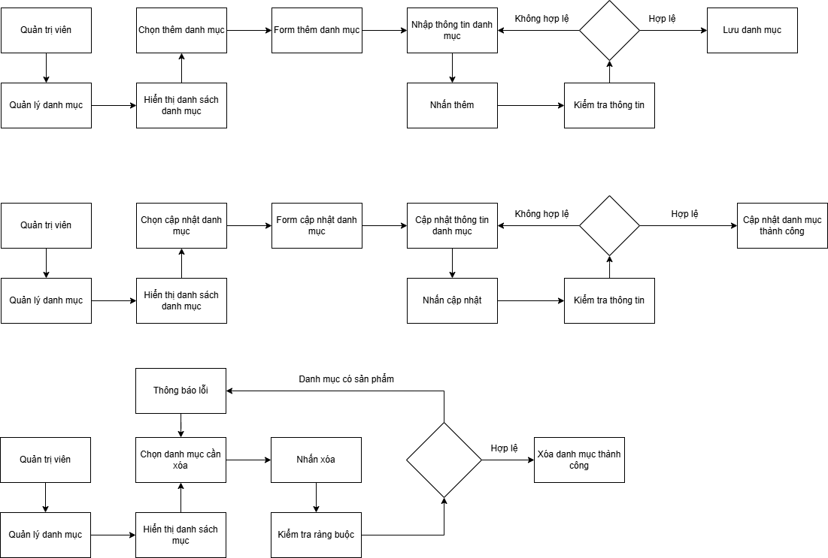

Hình 2-19 Quy trình quản lý danh mục
        - Mô tả:
+ Quản trị viên sau khi đăng nhập vào trang quản trị chọn quản lý danh mục và chọn các phương thức muốn quản lý như thêm, xóa và cập nhật thông tin của danh mục đó.
+ Nếu chọn thêm, hệ thống sẽ hiển thị form cho quản trị viên nhập các thông tin cần thêm của danh mục. Hệ thống sẽ kiểm tra các thông tin đã được chọn và nhập vào CSDL.
+ Nếu chọn cập nhật thông tin, quản trị viên sẽ chọn danh mục muốn cập nhật thông tin và chọn lại các thông tin muốn cập nhật. Hệ thống kiểm tra và tiến hành cập nhật lại thông tin, nếu có lỗi sẽ báo lỗi cho quản trị viên.
+ Nếu chọn xóa một danh mục nào đó, hệ thống sẽ kiểm tra nó có sản phẩm nào chưa nếu có thì thông báo cho quản trị viên biết nếu không có sản phẩm nào thì cho phép xóa danh mục đó.

      - Quy trình quản lý sản phẩm
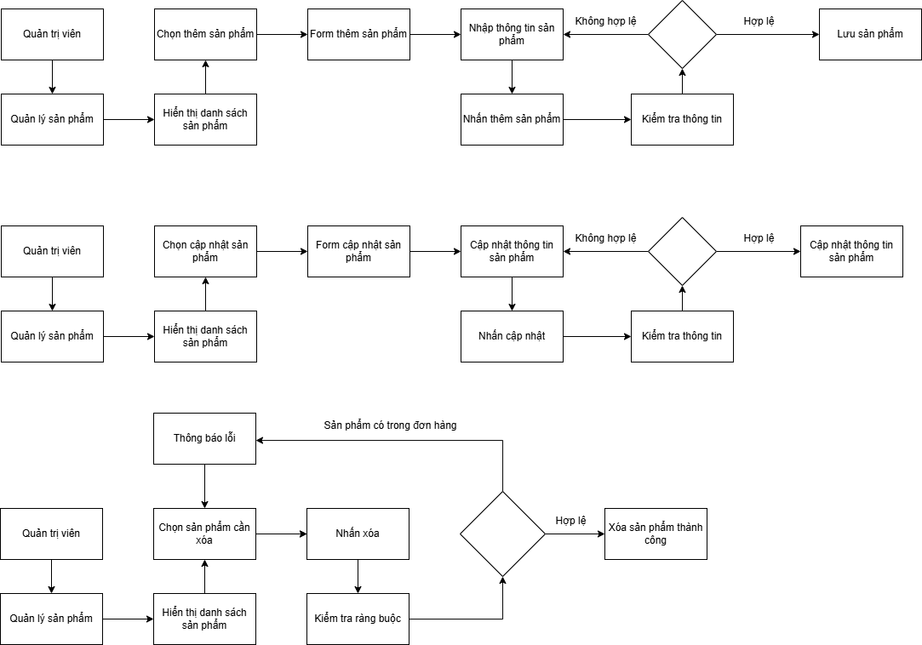

Hình 2-20 Quy trình quản lý sản phẩm
        - Mô tả:
+ Quản trị viên sau khi đăng nhập vào trang quản trị chọn quản lý sản phẩm và chọn các phương thức muốn quản lý như thêm, xóa và cập nhật thông tin của sản phẩm đó.
+ Nếu chọn thêm, hệ thống sẽ hiển thị form cho quản trị viên nhập các thông tin cần thêm của sản phẩm. Hệ thống sẽ kiểm tra các thông tin đã được chọn và nhập vào CSDL.
+ Nếu chọn cập nhật thông tin, quản trị viên sẽ chọn sản phẩm muốn cập nhật thông tin và chọn lại các thông tin muốn cập nhật. Hệ thống kiểm tra và tiến hành cập nhật lại thông tin, nếu có lỗi sẽ báo lỗi cho quản trị viên.
+ Nếu chọn xóa một sản phẩm nào đó, hệ thống sẽ kiểm tra nó có trong đơn hàng nào chưa nếu có thì thông báo cho quản trị viên biết nếu không có trong đơn hàng nào thì cho phép xóa sản phẩm đó.

      - Quy trình quản lý khuyến mãi
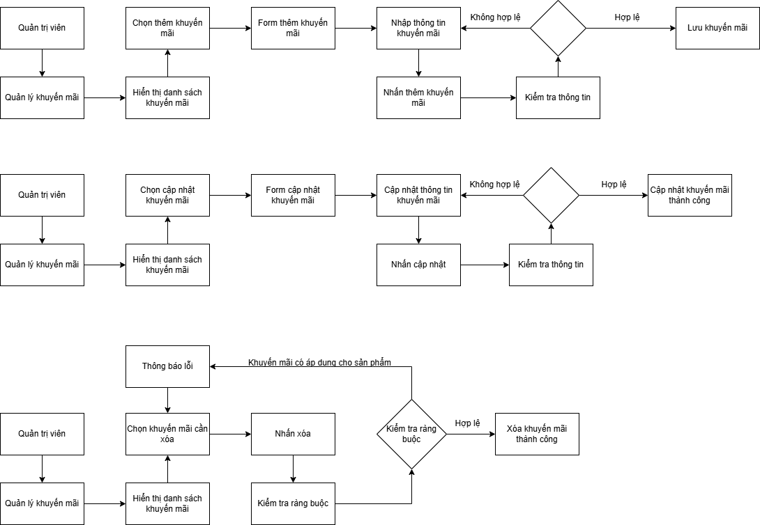

Hình 2-21 Quy trình quản lý khuyến mãi
        - Mô tả:
+ Quản trị viên sau khi đăng nhập vào trang quản trị chọn quản lý khuyến mãi và chọn các phương thức muốn quản lý như thêm, xóa, và cập nhật thông tin.
+ Nếu chọn thêm hệ thống sẽ hiển thị form cho quản trị viên nhập các thông tin cần thêm của 1 khuyến mãi, hệ thống sẽ kiểm tra các thông tin đã được chọn và nhập chưa nếu tất cả đã được nhập và chọn hệ thống sẽ thêm vào CSDL.
+ Nếu chọn cập nhật thông tin của mã khuyến mãi, quản trị viên sẽ chọn mà khuyến mãi muốn cập nhật thông tin và chọn lại các thông tin muốn cập nhật, hệ thống kiểm tra và tiến hành cập nhật lại thông tin, nếu có lỗi sẽ báo lỗi cho quản trị viên.
+ Nếu chọn xóa 1 khuyến mãi nào đó khi hết chương trình khuyến mãi. Thì chọn mã khuyến mãi cần xóa và xóa mã khuyến mãi.

      - Quy trình bình luận
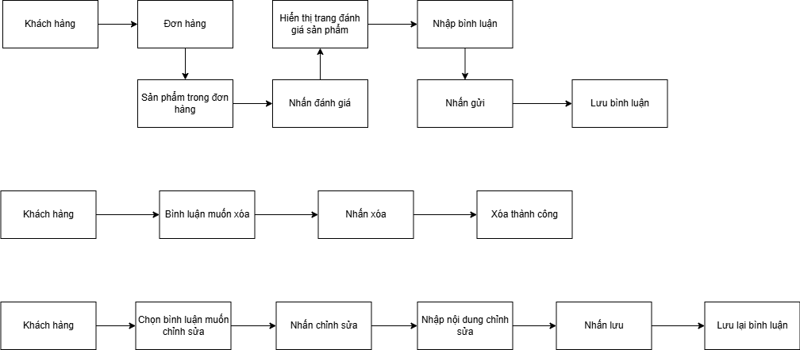

Hình 2-22 Quy trình bình luận
        - Mô tả:
+ Khách hàng chọn 1 sản phẩm trong những đơn hàng đã mua và nhấn đánh giá. Trang đánh giá sản phẩm sẽ hiện ra và người dùng có thể nhập bình luận vào ô đánh giá và nhấn nút lưu. Hệ thống sẽ lưu lại bình luận của khách hàng.
+ Khách hàng có thể chọn xóa bình luận của mình khi muốn xóa.
+ Nếu khách hàng đã bình luận nhưng lại muốn thay đổi nội dung thì có thể chọn sửa bình luận để chỉnh sửa lại nội dung bình luận.

      - Quy trình đổi trả
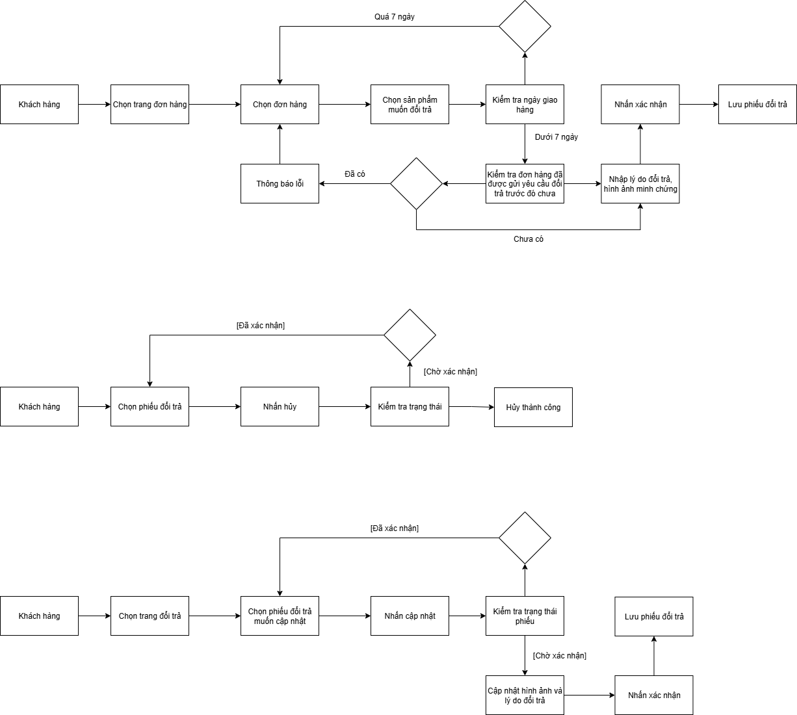

Hình 2-23: Quy trình đổi trả
        - Mô tả:
+ Khách hàng chọn 1 đơn hàng trong những đơn hàng đã mua và nhấn nút đổi trả. Trang đổi trả sẽ hiện ra và người dùng có thể sản phẩm muốn đổi trả và nhập lý do muốn đổi trả. Hệ thống sẽ lưu lại phiếu đổi trả của khách hàng.
+ Khách hàng có thể chọn hủy phiếu đổi trả muốn hủy.
+ Khách hàng có thể cập nhật lý do đổi trả và hình ảnh minh chứng khi trạng thái phiếu đổi trả là chờ xác nhận.

Sơ đồ chức năng
Quản lý đơn đặt
hàng
Cập nhật trạng
thái
Quản lý khuyến
mãi
Thống kê
Tìm kiếm khuyến
mãi
Tìm kiếm
Cập nhật
Viết bình luận
Cập nhật
Tìm kiếm
Thống kê
Xóa bình luận
Thống kê
Thống kê
Tìm kiếm đơn
Chỉnh sủa bình luận
Quản lý danh mục
Quản lý tài khoản
Thống kê
Quên mật khẩu
Đăng xuất
Tìm kiếm
Cập nhật profile
Đăng nhập
Đăng ký
Huỷ phiếu đổi trả
Thêm
Quản lý sản phẩm
Thống kê
Quản lý doanh
thu
Tạo phiếu đổi trả
Thống kê
Tìm kiếm
Cập nhật thông
tin
Xóa
Quản lý hóa đơn
Quản lý bình luận
Quản lý đổi trả
Tạo đơn
Xem thông tin
hóa đơn
Hủy đơn
Website bán
quần áo
Xóa
Cập nhật
Tìm kiếm
Cập nhật thông tin đơn
Thêm
Tải hóa đơn
Cập nhật giỏ
hàng
Quản lý giỏ hàng
Thống kê
Hủy hóa đơn
Xem doanh rhu
từng tháng
Tạo hóa đơn
Thêm sản phẩm
Tạo khuyến mãi
Xóa sản phẩm
Hủy khuyến mãi

Hình 2-24 Sơ đồ phân cấp chức năng

Sơ đồ use case tổng quát
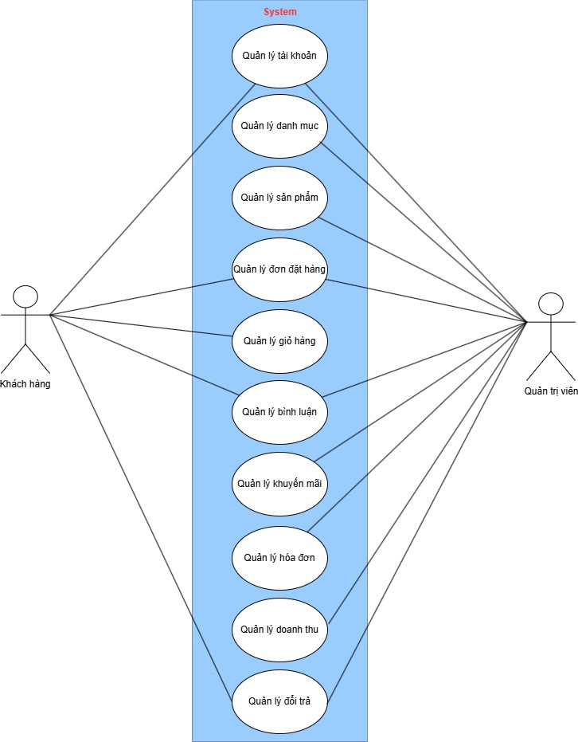

Hình 2-25 Sơ đồ use case tổng quát

      - Actor Khách hàng
        - Mô tả Actor: Khách hàng là người dùng cuối của website. Actor này đại diện cho những người dùng muốn tìm và mua quần áo. Họ có thể tương tác với hệ thống như:
+ Đăng nhập/Đăng ký: Khách hàng có thể đăng nhập/đăng ký vào tài khoản của họ để sử dụng các tính năng của website.
+ Quên mật khẩu: Khách hàng có thể thay đổi mật khẩu mới khi đã quên mật khẩu dựa vào email đã đăng ký trước đó.
+ Tìm quần áo: Khách hàng có thể tìm kiếm điện thoại bằng cách sử dụng các từ khóa như tên quần áo.
+ Xem thông tin của sản phẩm: Khách hàng có thể xem thông tin chi tiết về loại quần áo bao gồm giá cả, màu sắc, size của sản phẩm,…
+ Mua sản phẩm: Khách hàng có thể thêm quần áo mình muốn mua vào giỏ hàng
để thực hiện thanh toán để mua và sử dụng.
+ Quản lý thông tin cá nhân: Khách hàng có thể cập nhật thông tin cá nhân, địa chỉ giao hàng,…
+ Quản lý đổi trả: Khách hàng có thể tạo, hủy hay cập nhật phiếu đổi trả nếu có
đơn hàng muốn đổi trả.

      - Actor Quản trị viên (Admin)
        - Mô tả Actor: Quản trị viên (Admin) là người quản lý website. Actor này là người thực hiện các quá trình quản lý, cập nhật, sửa chữa. Trong website Actor này sẽ có quyền hoạt động cao nhất.
+ Quản lý danh mục: Admin có thể thêm, sửa, xóa thông tin của danh trong website.
+ Quản lý sản phẩm: Admin có thể thêm, sửa, xóa thông tin của sản phẩm trong website.
+ Quản lý đơn hàng: Admin có quyền xem và quản lý đơn hàng được đặt bởi khách hàng. Admin có thể xác nhận, hủy hoặc chỉnh sửa, cập nhật các đơn hàng theo tình hình và yêu cầu của khách hàng.
+ Quản lý thống kê: Admin có thể theo dõi tình trạng bán hàng của cửa hàng dựa vào biểu đổ thống kê.
+ Quản lý phiếu đổi trả: Admin có thể xem duyệt và từ chối các phiếu đổi trả của khách hàng.

KIẾN TRÚC TỔNG THỂ
Chương 3. THIẾT KẾ

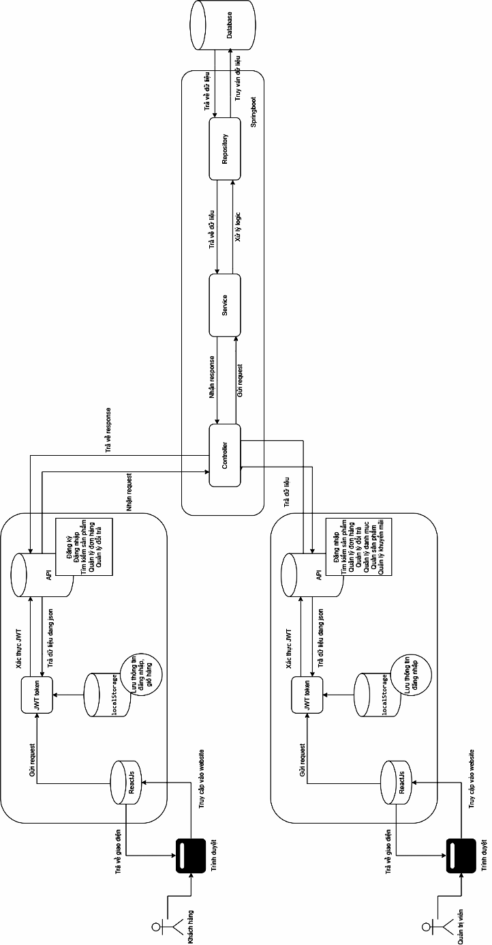

Hình 3-1 Kiến trúc tổng thể hệ thống

- Các đối tượng tham gia khai thác: Quản trị viên và Khách hàng.
- Các module cần có: Quản lý Tài khoản, Quản lý Giỏ hàng, Quản lý Bình luận, Quản lý Danh Mục, Quản lý Sản phẩm, Quản lý Khuyến mãi, Quản lý Đơn đặt hàng, Quản lý Hóa đơn, Quản lý Thống kê.
- Các cơ sở dữ liệu: Telephone.

Mô tả module Quản lý Tài khoản
- Công dụng của module: Quản lý thông tin của khách hàng, bao gồm đăng ký/đăng
nhập, đăng xuất, cập nhật thông tin, quên mật khẩu.
- Dữ liệu vào (input): Email, mật khẩu, số điện thoại.
- Dữ liệu ra (output): Thông tin tài khoản.
- User sử dụng module này: Khách hàng và Quản trị viên.

Mô tả module Quản lý Danh mục
- Công dụng của module: Quản lý thông tin danh mục, bao gồm thêm sửa xóa, tìm kiếm danh mục.
- Dữ liệu vào (input): Tên danh mục, mã danh mục, mô tả danh mục.
- Dữ liệu ra (output): Thông tin danh mục.
- User sử dụng module này: Quản trị viên.

Mô tả module Quản lý Sản phẩm
      - Công dụng của module: Quản lý thông tin sản phẩm, bao gồm thêm sửa xóa, tìm kiếm sản phẩm.
      - Dữ liệu vào (input): Tên sản phẩm, mã sản phẩm, mô tả sản phẩm, giá sản phẩm, hình ảnh sản phẩm, màu sắc, kích cỡ.
      - Dữ liệu ra (output): Thông tin sản phẩm.
      - User sử dụng module này: Quản trị viên.

Mô tả module Quản lý Giỏ hàng
      - Công dụng của module: Quản lý thông tin giỏ hàng, bao gồm thêm, sửa, xóa sản phẩm và số lượng sản phẩm trong giỏ hàng.
      - Dữ liệu vào (input): Tên, giá, số lượng, màu sắc, kích cỡ và khuyến mãi của sản phẩm.
      - Dữ liệu ra (output): Danh sách sản phẩm trong giỏ hàng.
      - User sử dụng module này: Khách hàng.

Mô tả module Quản lý Đơn đặt hàng
      - Công dụng của module: Quản lý thông tin đơn hàng, xử lý đơn hàng và thống kê
đơn hàng.
      - Dữ liệu vào (input): Thông tin khách hàng, thông tin sản phẩm, số lượng sản phẩm, số điện thoại, địa chỉ nhận hàng và phương thức thanh toán.
      - Dữ liệu ra (output): Thông tin đơn hàng và thống kế đơn hàng.
      - User sử dụng module này: Quản trị viên.

Mô tả module Quản lý Hóa đơn
      - Công dụng của module: Quản lý thông tin hóa đơn, bao gồm tạo hóa đơn, hủy hóa đơn và in hóa đơn.
      - Dữ liệu vào (input): Thông tin sản phẩm, thông tin khách hàng, số lượng sản phẩm, đơn giá, địa chỉ nhận hàng và phương thức thanh toán.
      - Dữ liệu ra (output): Thông tin hóa đơn và thống kê.
      - User sử dụng module này: Quản trị viên.

Mô tả module Quản lý Khuyến mãi
      - Công dụng của module: Quản lý thông tin về khuyến mãi, bao gồm tạo, xóa, sửa khuyến mãi.
      - Dữ liệu vào (input): Tên khuyến mãi, thời gian diễn ra khuyến mãi.
      - Dữ liệu ra (output): Thông tin khuyến mãi.
      - User sử dụng module này: Quản trị viên.

Mô tả module Quản lý Thống kê
      - Công dụng của module: Quản lý thông tin về doanh số bán hàng của cửa hàng.
      - Dữ liệu vào (input): Tháng, loại danh mục.
      - Dữ liệu ra (output): Thông tin doanh thu.
      - User sử dụng module này: Quản trị viên.

Mô tả module Quản lý Đổi trả
      - Công dụng của module: Quản lý thông tin về phiếu đổi trả.
      - Dữ liệu vào (input): mã đơn hàng, số lượng, lý do đổi trả, số lượng.
      - Dữ liệu ra (output): Thông tin phiếu đổi trả.
      - User sử dụng module này: Khách hàng.

MÔ HÌNH DỮ LIỆU

Mô hình dữ liệu mức ý niệm
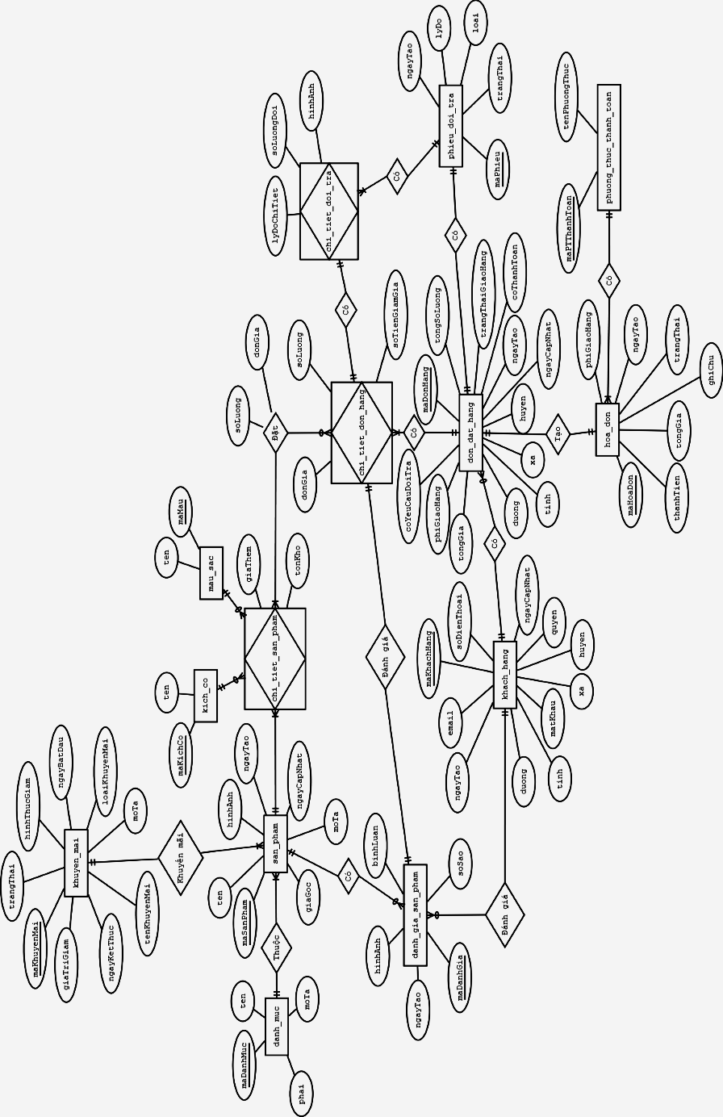
Hình 3-2 Mô hình thực thể mối quan hệ (ERD)

Mô tả thực thể:
      - Loại thực thể khach_hang
Mô tả thực thể khach_hang: Thực thể “khach_hang” trong hệ thống giúp theo dõi về thông tin của khách hàng.
Thuộc tính | Kiểu | K | U | M | Diễn giải
maKhachHang | Int | X | X | X | Mã khách hàng
email | Varchar(255) |  |  | X | Email
soDienThoai | Varchar(20) |  |  | X | Số điện thoại
matKhau | Varchar(255) |  |  | X | Mật khẩu
quyen | Varchar(50) |  |  | X | Quyền hạn
ngayTao | DateTime |  |  | X | Ngày tạo
ngayCapNhat | DateTime |  |  | X | Ngày cập nhật
duong | Varchar(255) |  |  |  | Địa chỉ (Đường)
xa | Varchar(255) |  |  |  | Địa chỉ (Xã)
huyen | Varchar(255) |  |  |  | Địa chỉ (Huyện)
tinh | Varchar(255) |  |  |  | Địa chỉ (Tỉnh)
      - Loại thực thể danh_muc
Mô tả thực thể danh_muc: Thực thể “danh_muc” giúp theo dõi thông tin về các danh mục sản phẩm có trong shop.
Thuộc tính | Kiểu | K | U | M | Diễn giải
maDanhMuc | Int | X | X | X | Mã danh mục
ten | Varchar(255) |  |  | X | Tên danh mục
moTa | Text |  |  |  | Mô tả
phai | Varchar(255) |  |  | X | Danh mục theo phái
      - Loại thực thể san_pham
Mô tả thực thể san_pham: Thực thể “san_pham” theo dõi về các sản phẩm quần áo có trong shop.
Thuộc tính | Kiểu | K | U | M | Diễn giải
maSanPham | Int | X | X | X | Mã sản phẩm
ten | Varchar(255) |  |  | X | Tên sản phẩm
hinhAnh | Varchar(255) |  |  | X | Hình ảnh sản phẩm
moTa | Text |  |  |  | Mô tả
giaGoc | Decimal(10,2) |  |  | X | Giá gốc sản phẩm
ngayTao | DateTime |  |  | X | Ngày tạo
ngayCapNhat | DateTime |  |  |  | Ngày cập nhật
maDanhMuc | Int |  |  | X | Mã danh mục
maKhuyenMai | Int |  |  | X | Mã khuyến mãi

      - Loại thực thể khuyen_mai
Mô tả thực thể khuyen_mai: Thực thể “khuyen_mai” giúp theo dõi thông tin về các khuyến mãi áp dụng.
Thuộc tính | Kiểu | K | U | M | Diễn giải
maKhuyenMai | Int | X | X | X | Mã khuyến mãi
tenKhuyenMai | Varchar(255) |  |  | X | Tên khuyến mãi
moTa | Text |  |  |  | Mô tả
loaiKhuyenMai | Varchar(255) |  |  | X | Loại khuyến mãi
giaTriGiam | Decimal(10,2) |  |  | X | Giá trị giảm
hinhThucGiam | Varchar(255) |  |  | X | Hình thức giảm
ngayBatDau | DateTime |  |  | X | Ngày bắt đầu
ngayKetThuc | DateTime |  |  | X | Ngày kết thúc
trangThai | Varchar(100) |  |  | X | Trạng thái
      - Loại thực thể kich_co
Mô tả thực thể kich_co: Thực thể “kich_co” giúp theo dõi và quản lý các kích cỡ của sản phẩm.
Thuộc tính | Kiểu | K | U | M | Diễn giải
maKichCo | Int | X | X | X | Mã kích cỡ
ten | Varchar(100) |  |  | X | Tên kích cỡ
      - Loại thực thể mau_sac
Mô tả thực thể mau_sac: Thực thể “mau_sac” giúp theo dõi và quản lý các màu sắc của sản phẩm.
Thuộc tính | Kiểu | K | U | M | Diễn giải
maMau | Int | X | X | X | Mã màu sắc
ten | Varchar(100) |  |  | X | Tên màu sắc
      - Loại thực thể chi_tiet_san_pham
Mô tả thực thể chi_tiet_san_pham: Thực thể “chi_tiet_san_pham” giúp theo dõi thông tin về các chi tiết của sản phẩm hiện có trong cửa hàng.
Thuộc tính | Kiểu | K | U | M | Diễn giải
maSanPham | Int | X | X | X | Mã sản phẩm
maKichCo | Int |  |  | X | Mã kích cỡ
maMau | Int |  |  | X | Mã màu
giaThem | Decimal(10,2) |  |  | X | Giá thêm
tonKho | Int |  |  | X | Tồn kho
      - Loại thực thể phuong_thuc_thanh_toan
Mô tả thực thể tbl_payment: Thực thể “tbl_payment” giúp kiểm soát các thông tin về thanh toán.
Thuộc tính | Kiểu | K | U | M | Diễn giải
maPTThanhToan | Int | X | X | X | Mã phương thức thanh toán

tenPhuongThuc | Varchar(255) |  |  | X | Tên phương thức
      - Loại thực thể danh_gia_san_pham
Mô tả thực thể danh_gia_san_pham: Thực thể “danh_gia_san_pham” giúp theo dõi và quản lý các bình luận,
đánh giá sản phẩm.
Thuộc tính | Kiểu | K | U | M | Diễn giải
maDanhGia | Int | X | X | X | Mã đánh giá
maSanPham | Int |  |  | X | Mã sản phẩm
maKhachHang | Int |  |  | X | Mã khách hàng
soSao | Int |  |  | X | Số sao
binhLuan | Text |  |  | X | Bình luận
ngayTao | DateTime |  |  | X | Ngày tạo
hinhAnh | Varchar(255) |  |  |  | Hình ảnh
      - Loại thực thể don_dat_hang
Mô tả thực thể don_dat_hang: Thực thể “don_dat_hang” giúp theo dõi và quản lý đơn đặt hàng của khách hàng.
Thuộc tính | Kiểu | K | U | M | Diễn giải
maDonHang | Int | X | X | X | Mã đơn hàng
maKhachHang | Int |  |  | X | Mã khách hàng
phiGiaoHang | Int(11) |  |  | X | Phí giao hàng
tongSoLuong | Varchar |  |  | X | Tổng số lượng
tongGia | Varchar(50) |  |  | X | Tổng giá
trangThaiGiaoHang | Int(11) |  |  | X | Trạng thái giao hàng
ngayTao | DateTime |  |  | X | Ngày tạo
ngayCapNhat | DateTime |  |  | X | Ngày cập nhật
duong | Varchar(255) |  |  | X | Đường giao hàng
xa | Varchar(255) |  |  | X | Xã giao hàng
huyen | Varchar(255) |  |  | X | Huyện giao hàng
tinh | Varchar(255) |  |  | X | Tỉnh giao hàng
coYeuCauDoiTra | Boolean |  |  |  | Có yêu cầu đổi trả không?
coThanhToan | Boolean |  |  |  | Có được thanh toán chưa?

      - Loại thực thể chi_tiet_don_hang
Mô tả thực thể tbl_shipping: Thực thể “tbl_shipping” giúp xem và quản lý các thông tin đặt hàng của đơn
hàng.
Thuộc tính | Kiểu | K | U | M | Diễn giải
maDonHang | Int | X | X | X | Mã đơn hàng
maSanPham | Int |  |  | X | Mã sản phẩm

maKichCo | Int |  |  | X | Mã kích cỡ
maMau | Int |  |  | X | Mã màu
soLuong | Int |  |  | X | Số lượng
donGia | Decimal(10,2) |  |  | X | Đơn giá
soTienGiamGia | Decimal(10,2) |  |  | X | Số tiền giảm giá

      - Loại thực thể hoa_don
Mô tả thực thể hoa_don: Thực thể “hoa_don” giúp kiểm soát và kiểm tra được thông tin hóa đơn.
Thuộc tính | Kiểu | K | U | M | Diễn giải
maHoaDon | Int(10) | X | X | X | Mã hóa đơn
maDonHang | Int(10) |  |  | X | Mã đơn hàng
maPTThanhToan | Int(10) |  |  | X | Mã phương thức thanh toán
phiGiaoHang | Decimal(10,2) |  |  | X | Phí giao hàng
tongGia | Decimal(10,2) |  |  | X | Tổng giá
thanhTien | Decimal(10,2) |  |  | X | Thành tiền
ngayTao | DateTime |  |  | X | Ngày tạo
trangThai | Varchar(100) |  |  | X | Trạng thái
ghiChu | Text |  |  |  | Ghi chú

      - Loại thực thể phieu_doi_tra
Mô tả thực thể phieu_doi_tra: Thực thể “phieu_doi_tra” giúp kiểm soát thông tin về các đơn hàng muốn đổi trả của khách hàng.
Thuộc tính | Kiểu | K | U | M | Diễn giải
maPhieu | Int | X | X | X | Mã phiếu
maDonHang | Int |  |  | X | Mã đơn hàng
ngayTao | DateTime |  |  | X | Ngày tạo
lyDo | Varchar(255) |  |  | X | Lý do
loai | Varchar(255) |  |  | X | Loại đổi trả
trangThai | Varchar(255) |  |  | X | Trạng thái
maChiTietDoiTra | Int |  |  | X | Mã chi tiết đổi trả
3.2.1.12 Loại thực thể chi_tiet_doi_tra
Mô tả thực thể chi_tiet_doi_tra: Thực thể “chi_tiet_doi_tra” giúp kiểm soát các thông tin về sản phẩm của phiếu đổi trả.
Thuộc tính | Kiểu | K | U | M | Diễn giải
maChiTietDonHang | Int | X | X | X | Mã chi tiết đơn  hàng

maPhieu | Int |  |  | X | Mã phiếu đổi trả
soLuongDoi | Int |  |  | X | Số lượng đổi
lyDoChiTiet | Varchar(225) |  |  | X | Lý do chi tiết
hinhAnh | Varchar(225) |  |  | X | Hình ảnh minh chứng

MÔ HÌNH XỬ LÝ

Use case chi tiết
      - Use case Quản lý Tài khoản

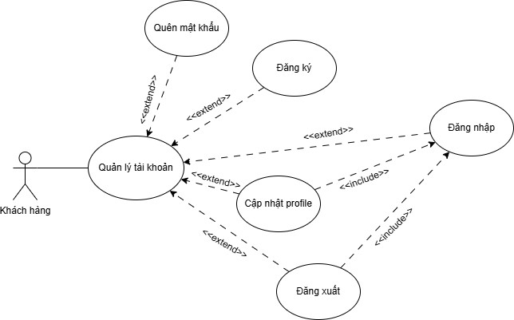

Hình 3-3 Use case Quản lý Tài khoản của Khách hàng

Tên Use case | Quản lý Tài khoản
Actor | Khách hàng
Mô tả | - Khách hàng đăng nhập vào hệ thống bằng email và mật khẩu tài khoản được tạo.  - Khách hàng đăng nhập vào hệ thống và chọn quản lý tài khoản. Khách hàng có thể xem và cập nhật tài khoản của mình.  - Khách hàng có thể đặt lại mật khẩu khi đã quên mật khẩu
Pre-conditions | Actor chưa đăng nhập vào hệ thống
Post-conditions | Khách hàng đăng nhập vào hệ thống thành công và có thể thực hiện các chức năng của khách hàng
Luồng sự kiện chính | Actor chọn chức năng Quản lý Tài Khoản.  Hệ thống hiển thị màn hình Quản lý Tài Khoản.  - Extend Use Case Đăng ký  - Extend Use Case Đăng nhập  - Extend Use Case Cập nhật profile  - Extend Use Case Đăng xuất  - Extend Use Case Quên mật khẩu
Luồng sự kiện phụ | Actor nhấn đăng xuất, hệ thống trở về trang chủ
<<Extend Usecase>> | Đăng ký  - Khách hàng chọn đăng ký tài khoản.  - Hệ thống hiển thị trang đăng ký.  - Khách hàng nhập thông tin đăng ký.  - Khách hàng nhấn nút đăng ký.  - Hệ thống kiểm tra thông tin nhập vào hợp lệ.  - Hệ thống kiểm tra email đã được đăng ký chưa?  - Lưu tài khoản vào CSDL.  Rẽ nhánh 1:  5.1. Thông tin không hợp lệ, quay lại bước 3  Rẽ nhánh 2:  6.1. Email đã đăng ký tài khoản, quay lại bước 3

<<Extend Usecase>> | Đăng nhập  - Khách hàng truy cập trang đăng nhập.  - Hệ thống hiển thị trang đăng nhập.  - Khách hàng nhập email và mật khẩu.  - Khách hàng nhấn nút đăng nhập.  - Hệ thống kiểm tra thông tin đăng nhập.  - Thông báo đăng nhập thành công và chuyển sang trang chủ.  Rẽ nhánh 1:  5.1. Thông tin không hợp lệ, quay lại bước 3
<<Extend Usecase>> | Cập nhật profile  - Khách hàng đăng nhập vào hệ thống.  - Khách hàng vào quản lý tài khoản.  - Khách hàng chọn chỉnh sửa thông tin.  - Hệ thống hiển thị form cập nhật, khách hàng nhập thông tin cần thay đổi.  - Khách hàng nhấn lưu thay đổi.  - Hệ thống kiểm tra dữ liệu nhập hợp lệ.  - Hiển thị thông tin tài khoản đã được cập nhật .  Rẽ nhánh 1:  6.1. Thông tin không hợp lệ. Quay lại bước 4.
<<Extend Usecase>> | Quên mật khẩu  - Khách hàng chọn quên mật khẩu.  - Hệ thống hiển thị trang quên mật khẩu.  - Khách hàng nhập vào email.  - Khách hàng nhấn nút tiếp tục.  - Hệ thống kiểm tra thông tin.  - Khách hàng nhập mật khẩu mới.  - Lưu lại thông tin vào CSDL .  Rẽ nhánh 1:  5.1. Thông tin không hợp lệ. Quay lại bước 3.

      - Use case Quản lý Giỏ hàng
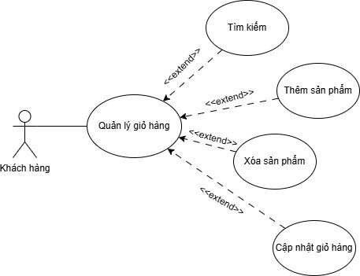

Hình 3-4 Use case Quản lý Giỏ hàng

Tên Use case | Quản lý Giỏ hàng
Actor | Khách hàng
Mô tả | Khách hàng truy cập vào hệ thống chọn sản phẩm muốn mua và  nhấn thêm vào giỏ hàng. Khách hàng có thể cập nhật số lượng, xóa sản phẩm khỏi giỏ hàng.
Pre-conditions | Khách hàng chưa có sản phẩm nào trong cửa hàng
Post-  conditions | Khách hàng thêm sản phẩm vào giỏ hàng thành công.
Luồng sự kiện chính | Actor chọn chức năng Quản lý Giỏ Hàng.  Hệ thống hiển thị màn hình Quản lý Giỏ Hàng.  - Extend Use Case Thêm sản phẩm  - Extend Use Case Cập nhật giỏ hàng  - Extend Use Case Xoá sản phẩm
Luồng sự kiện phụ | Khách hàng nhấn đăng nhập, hệ thống lưu giỏ hàng.
<<Extend Usecase>> | Thêm giỏ hàng  - Khách hàng chọn sản phẩm muốn mua.  - Hệ thống hiển thị thông tin sản phẩm.  - Khách hàng nhấn thêm vào giỏ hàng.  - Hiển thị giỏ hàng đã thêm vào thành công.
<<Extend Usecase>> | Cập nhật giỏ hàng  - Khách hàng vào giỏ hàng.  - Hệ thống hiển thị các sản phẩm trong giỏ hàng.  - Khách hàng chọn số lượng để cập nhật lại giỏ hàng.
<<Extend Usecase>> | Xóa giỏ hàng  - Khách hàng vào giỏ hàng.  - Hệ thống hiển thị sản phẩm trong giỏ hàng.  - Khách hàng nhấn xóa sản phẩm khỏi giỏ hàng.

      - Use case Quản lý Danh mục
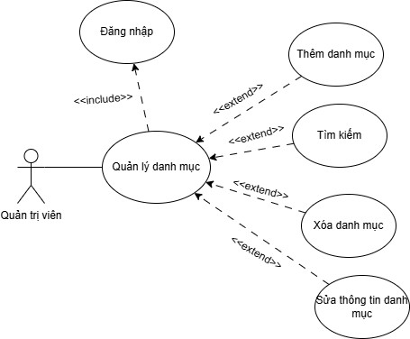

Hình 3-5 Use case Quản lý Danh mục

Tên Use case | Quản lý danh mục
Actor | Quản trị viên
Mô tả | Actor đăng nhập vào hệ thống, chọn chức năng quản lý sản  phẩm. Actor có thể thêm danh mục mới, xoá hoặc cập nhật thông tin danh mục
Pre-conditions | Actor đã đăng nhập vào hệ thống
Post-conditions | Thành công: Thông báo thành công Không thành công: Thông báo lỗi
Luồng sự kiện chính | Actor chọn chức năng Quản lý danh mục.  Hệ thống hiển thị màn hình Quản lý danh mục.  - Extend Use Case Thêm danh mục  - Extend Use Case Xoá danh mục  - Extend Use Case Cập nhật thông tin danh mục  - Extend Use Case Tìm kiếm
Luồng sự kiện phụ | Actor nhấn đăng xuất, hệ thống trở về trang chủ
<<Extend Usecase>> | Thêm danh mục  - Actor chọn quản lý danh mục.  - Hệ thống hiển thị trang quản lý danh mục.  - Actor chọn thêm danh mục.  - Hệ thống hiển thị Form thêm danh mục.  - Actor nhập thông tin cho danh mục.  - Actor nhấn thêm sản phẩm.  - Hệ thống kiểm tra thông tin hợp lệ.  - Hệ thống lưu danh mục vào CSDL.  Rẽ nhánh 1:  7.1. Hệ thống thông báo thông tin không hợp lệ. Quay lại bước 5
<<Extend Usecase>> | Xoá danh mục  - Actor chọn quản lý danh mục.  - Hệ thống hiển thị trang quản lý danh mục.  - Actor chọn sản phẩm cần xoá.  - Actor nhấn xoá danh mục.  - Hệ thống kiểm tra ràng buộc.  - Hệ thống xoá sản phẩm khỏi CSDL.  - Hiển thị thông báo xoá thành công.  Rẽ nhánh 1:  5.1. Hệ thống thông báo danh mục đang có sản phẩm. Quay lại bước 3

<<Extend Usecase>> | Cập nhật danh mục  - Actor chọn quản lý danh mục.  - Hệ thống hiển thị trang quản lý danh mục.  - Actor chọn sản phẩm cần cập nhật thông tin.  - Hệ thống hiển thị form cập nhật.  - Actor nhập thông tin cập nhật.  - Actor nhấn nút cập nhật.  - Hệ thống kiểm tra thông tin hợp lệ.  - Cập nhật sản phẩm lên CSDL.  Rẽ nhánh 1:  7.1. Hệ thống thông báo thông tin không hợp lệ. Quay lại bước 5

      - Use case Quản lý Sản phẩm
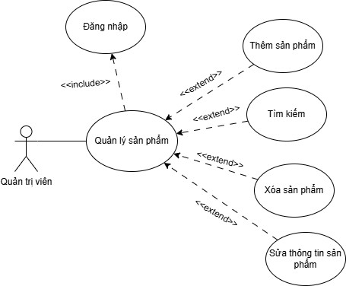

Hình 3-6 Use case Quản lý Sản phẩm

Tên Use case | Quản lý sản phẩm
Actor | Quản trị viên
Mô tả | Actor đăng nhập vào hệ thống, chọn chức năng quản lý sản  phẩm. Actor có thể thêm sản phẩm mới, xoá sản phẩm hoặc cập nhật thông tin sản phẩm
Pre-conditions | Actor đã đăng nhập vào hệ thống
Post-conditions | Thành công: Thông báo thành công Không thành công: Thông báo lỗi
Luồng sự kiện chính | Actor chọn chức năng Quản lý sản phẩm. Hệ thống mở trang Quản lý sản phẩm.  - Extend Use Case Thêm sản phẩm  - Extend Use Case Xoá sản phẩm  - Extend Use Case Cập nhật thông tin sản phẩm  - Extend Use Case Tìm kiếm
Luồng sự kiện phụ | Actor nhấn đăng xuất, hệ thống trở về trang chủ
<<Extend Usecase>> | Thêm sản phẩm  - Actor chọn quản lý sản phẩm.  - Hệ thống hiển thị trang quản lý sản phẩm.  - Actor chọn thêm sản phẩm.  - Hệ thống hiển thị Form thêm sản phẩm.  - Actor nhập thông tin cho sản phẩm.  - Actor nhấn thêm sản phẩm.  - Hệ thống kiểm tra thông tin hợp lệ.  - Hệ thống lưu sản phẩm vào CSDL.  Rẽ nhánh 1:  7.1. Hệ thống thông báo thông tin không hợp lệ. Quay lại bước 5
<<Extend Usecase>> | Xoá sản phẩm  - Actor chọn quản lý sản phẩm.  - Hệ thống hiển thị trang quản lý sản phẩm.  - Actor chọn sản phẩm cần xoá.  - Actor nhấn xoá sản phẩm.  - Hệ thống kiểm tra ràng buộc.  - Hệ thống xoá sản phẩm khỏi CSDL.  - Hiển thị thông báo xoá thành công.  Rẽ nhánh 1:  5.1. Hệ thống thông báo sản phẩm đang có trong đơn hàng. Quay lại bước 3

<<Extend Usecase>> | Cập nhật sản phẩm  - Actor chọn quản lý sản phẩm.  - Hệ thống hiển thị trang quản lý sản phẩm.  - Actor chọn sản phẩm cần cập nhật thông tin.  - Hệ thống hiển thị form cập nhật.  - Actor nhập thông tin cập nhật.  - Actor nhấn nút cập nhật.  - Hệ thống kiểm tra thông tin hợp lệ.  - Cập nhật sản phẩm lên CSDL.  Rẽ nhánh 1:  7.1. Hệ thống thông báo thông tin không hợp lệ. Quay lại bước 5

      - Use case Quản lý Khuyến mãi
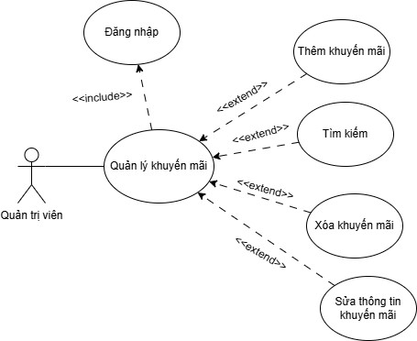

Hình 3-7Use case Quản lý Khuyến mãi

Tên Use case | Quản lý khuyến mãi
Actor | Quản trị viên
Mô tả | Actor đăng nhập vào hệ thống, sau đó chọn chức năng quản lý  khuyến mãi. Quản trị viên có thể thêm khuyến mãi, cập nhật hoặc xóa khuyến mãi.
Pre-conditions | Actor đã đăng nhập vào hệ thống
Post-conditions | Success: Thông báo thành công Fail: Thông báo lỗi
Luồng sự kiện chính | Actor chọn chức năng Quản lý khuyến mãi.  Hệ thống hiển thị màn hình Quản lý khuyến mãi.  - Extend Use Case Thêm khuyến mãi  - Extend Use Case Xoá khuyến mãi  - Extend Use Case Cập nhật mã khuyến mãi
Luồng sự kiện phụ | Actor nhấn đăng xuất, hệ thống trở về trang chủ
<<Extend Usecase>> | Thêm khuyến mãi  - Actor chọn quản lý khuyến mãi.  - Hệ thống hiển thị danh sách quản lý khuyến mãi.  - Actor chọn thêm khuyến mãi, hệ thống hiển thị form thêm khuyến mãi.  - Actor nhập thông tin khuyến mãi  - Actor nhấn thêm khuyến mãi.  - Hệ thống kiểm tra thông tin hợp lệ.  - Hệ thống thêm khuyến mãi vào CSDL.  Rẽ nhánh 1:  6.1. Hệ thống thông báo thông tin không hợp lệ. Quay lại bước 4.
<<Extend Usecase>> | Xoá khuyến mãi  - Actor chọn quản lý khuyến mãi.  - Hệ thống hiển thị danh sách quản lý khuyến mãi.  - Actor chọn mã khuyến mãi muốn xoá.  - Actor nhấn xoá.  - Hệ thống xoá mã khỏi CSDL.

<<Extend Usecase>> | Cập nhật mã khuyến mãi  - Actor chọn quản lý khuyến mãi.  - Hệ thống hiển thị danh sách quản lý khuyến mãi.  - Actor chọn khuyến mãi cần cập nhật.  - Actor nhập thông tin.  - Actor nhấn nút cập nhật.  - Hệ thống kiểm tra thông tin hợp lệ.  - Cập nhật mã khuyến mãi lên CSDL.  Rẽ nhánh 1:  6.1. Hệ thống thông báo thông tin không hợp lệ. Quay lại bước 4.

      - Use case Quản lý Đơn đặt hàng
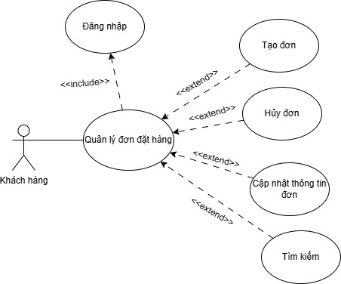

Hình 3-8 Use case Quản lý Đơn đặt hàng

Tên Use case | Quản lý Đơn đặt hàng
Actor | Khách hàng
Mô tả | Khách hàng xem thông tin đơn đặt hàng và thực hiện các chức năng tạo, xóa và cập nhật thông tin đơn hàng
Pre-conditions | Actor đăng nhập vào hệ thống
Post-conditions | Success: Thông báo thành công Fail: Thông báo lỗi
Luồng sự kiện chính | Actor chọn chức năng Quản lý đơn đặt hàng.  Hệ thống hiển thị màn hình Quản lý đơn đặt hàng.  - Extend Use Case Tạo đơn  - Extend Use Case Hủy đơn  - Extend Use Case Cập nhật thông tin đơn hàng  - Extend Use Case Tìm kiếm
Luồng sự kiện phụ | Actor nhấn đăng xuất, hệ thống trở về trang chủ
<<Extend Usecase>> | Tạo đơn  - Actor chọn giỏ hàng.  - Chỉnh sửa số lượng của sản phẩm muốn mua.  - Nhấn thanh toán.  - Nhập thông tin giao hàng.  - Chọn phương thức thanh toán.  - Nhấn đặt hàng.  - Hệ thống kiểm tra thông tin giao hàng.  - Lưu thông tin vào CSDL.  Rẽ nhánh 1:  7.1. Thông tin không hợp lệ. Quay lại bước 4.
<<Extend Usecase>> | Xóa đơn  - Actor truy cập trang quản lý đơn hàng.  - Chọn đơn hàng muốn hủy.  - Nhấn nút hủy.  - Hệ thống kiểm tra trạng thái đơn.  - Hủy đơn hàng thành công.  Rẽ nhánh 1:  - Hệ thống thông báo đơn hàng đang được giao, không thể xóa. Quay lại bước 2.

<<Extend Usecase>> | Cập nhật thông tin đơn hàng  - Actor truy cập trang quản lý đơn hàng.  - Chọn đơn hàng muốn cập nhật.  - Nhấn nút cập nhật.  - Hiển thị trang cập nhật thông tin.  - Hệ thống kiểm tra trạng thái đơn hàng.  - Actor nhập thông tin mới muốn cập nhật.  - Nhấn nút lưu.  - Hệ thống lưu lại thay đổi vào CSDL.  Rẽ nhánh 1:  5.1. Hệ thống thông báo đơn hàng đang được giao, không thể cập nhật. Quay lại bước 2.

      - Use case Quản lý Hóa đơn
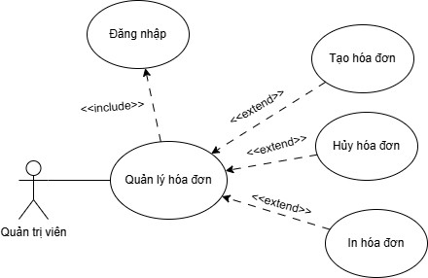

Hình 3-9 Use case Quản lý Hóa đơn

Tên Use case | Quản lý Hoá đơn
Actor | Quản trị viên
Mô tả | Quản trị viên xem thông tin hóa đơn và thực hiện các chức năng tạo, hủy và in hóa đơn
Pre-conditions | Actor đã đăng nhập vào hệ thống.
Post-conditions | Thành công: Thông báo thành công Không thành công: Thông báo lỗi
Luồng sự kiện chính | Actor chọn chức năng Quản lý hoá đơn.  Hệ thống hiển thị màn hình Quản lý hoá đơn.  - Extend Use Case Tạo hoá đơn  - Extend Use Case Huỷ hoá đơn  - Extend Use Case In hoá đơn
Luồng sự kiện phụ | Actor nhấn đăng xuất, hệ thống trở về trang chủ
<<Extend Usecase>> | Tạo hoá đơn  - Actor xác nhận đơn hàng.  - Hệ thống tự động thêm hoá đơn từ đơn hàng đã xác nhận.
<<Extend Usecase>> | Huỷ hoá đơn  - Actor chọn quản lý hoá đơn.  - Hệ thống hiển thị danh sách hoá đơn.  - Actor chọn hoá đơn cần huỷ.  - Actor nhấn huỷ.  - Hiển thị thông báo huỷ thành công.
<<Extend Usecase>> | In hoá đơn  - Actor chọn quản lý hoá đơn.  - Hệ thống hiển thị danh sách hoá đơn.  - Actor chọn hoá đơn cần in.  - Actor nhấn in hoá đơn.

      - Use case Quản lý Bình luận
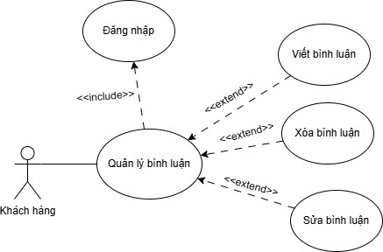

Hình 3-10 Use case Quản lý Bình luận

Tên Use case | Quản lý Bình luận
Actor | Khách hàng
Mô tả | Khách hàng xem bình luận và thực hiện các chức năng viết, xóa và sửa bình luận
Pre-conditions | Actor đã đăng nhập vào hệ thống
Post-conditions | Thành công: Thông báo thành công  Không thành công: Thông báo lỗi
Luồng sự kiện chính | Actor chọn chức năng Quản lý bình luận.  Hệ thống hiển thị màn hình Quản lý bình luận.  - Extend Usecase Viết bình luận  - Extend Usecase Xóa bình luận  - Extend Usecase Sửa bình luận
Luồng sự kiện phụ | Actor nhấn đăng xuất, hệ thống trở về trang chủ
<<Extend Usecase>> | Viết bình luận  - Actor truy cập trang đơn hàng.  - Chọn sản phẩm muốn đánh giá trong đơn hàng.  - Nhấn đánh giá.  - Hệ thống hiển thị trang đánh giá sản phẩm.  - Actor nhập bình luận vào ô đánh giá.  - Nhấn nút Lưu.  - Hệ thống lưu lại bình luận vào CSDL.
<<Extend Usecase>> | Xóa bình luận  - Actor chọn bình luận muốn xóa.  - Chọn xóa bình luận.  - Hệ thống thông báo xóa bình luận thành công.
<<Extend Usecase>> | Chỉnh sửa bình luận  - Actor chọn bình luận muốn chỉnh sửa.  - Chọn chỉnh sửa.  - Nhập nội dung bình luận mới.  - Nhấn nút Lưu.  - Hệ thống lưu lại thay đổi vào CSDL.
      - Use case Quản lý Phiếu đổi trả

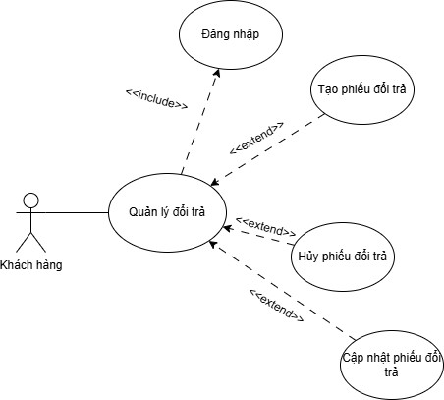
Hình 3-11: Usercase Quản lý Phiếu đổi trả

Tên Use case | Quản lý Phiếu đổi trả
Actor | Khách hàng
Mô tả | Khách hàng xem đơn hàng và thực hiện các chức năng tạo, hủy và cập nhật phiếu đổi trả
Pre-conditions | Actor đã đăng nhập vào hệ thống
Post-conditions | Thành công: Thông báo thành công  Không thành công: Thông báo lỗi
Luồng sự kiện chính | Actor chọn chức năng Quản lý phiếu đổi trả.  Hệ thống hiển thị màn hình Quản lý phiếu đổi trả.  - Extend Usecase Tạo phiếu đổi trả  - Extend Usecase Hủy phiếu đổi trả  - Extend Usecase Cập nhật phiếu đổi trả
Luồng sự kiện phụ | Actor nhấn đăng xuất, hệ thống trở về trang chủ
<<Extend Usecase>> | Tạo phiếu đổi trả  - Actor truy cập trang đơn hàng.  - Chọn đơn hàng muốn đổi trả.  - Chọn sản phẩm muốn đổi trả.  - Kiểm tra ngày giao hàng.  - Kiểm tra đơn hàng đã có được đổi trả trước đó chưa.  - Nhập lý do và hình ảnh minh chứng.  - Nhấn xác nhận.  - Lưu phiếu đổi trả.  Rẽ nhánh 1:  4.1. Nếu đơn hàng quá ngày giao 7 ngày, quay lại bước  2.  Rẽ nhánh 2:  5.2. Nếu đơn hàng đã gửi yêu cầu đổi trả trước đó, thông báo lỗi, quay lại bước 2.
<<Extend Usecase>> | Hủy phiếu đổi trả  - Actor chọn trang đổi trả.  - Chọn phiếu muốn hủy.  - Nhấn hủy.  - Kiểm tra trạng thái phiếu đổi trả.  - Hủy thành công.  Rẽ nhánh 1:  4.1. Nếu đơn hàng khác chờ xác nhận, quay lại bước 2.

<<Extend Usecase>> | Cập nhật phiếu đổi trả  - Actor chọn trang đổi trả.  - Chọn phiếu đổi trả muốn cập nhật.  - Kiểm tra trạng thái phiếu.  - Nhấn nút cập nhật.  - Nhập lý do và hình ảnh minh chứng mới.  - Nhấn xác nhận.  - Lưu phiếu đổi trả  Rẽ nhánh 1:  3.1. Nếu đơn hàng khác chờ xác nhận, quay lại bước 2.

Sơ đồ tuần tự
      - Sơ đồ tuần tự đăng ký của khách hàng
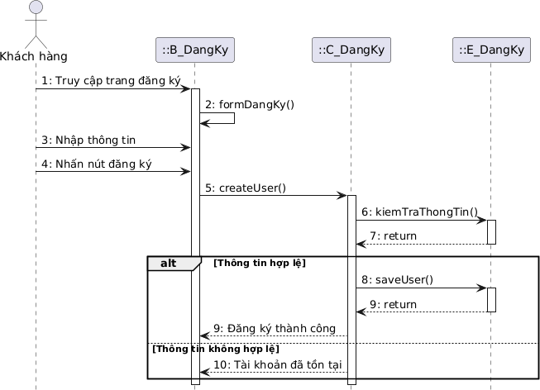

Hình 3-12 Sơ đồ tuần tự đăng ký của khách hàng

      - Sơ đồ tuần tự đăng nhập của khách hàng
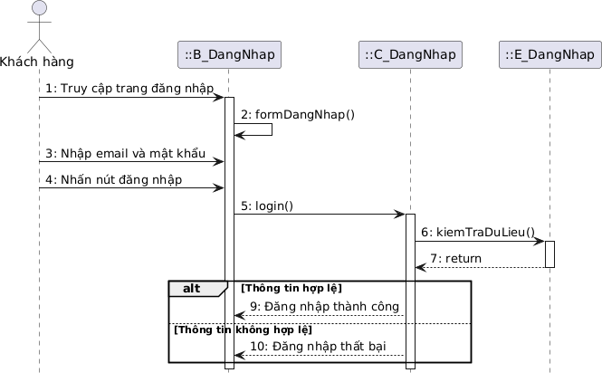

Hình 3-13 Sơ đồ tuần tự đăng nhập của khách hàng
      - Sơ đồ tuần tự thêm sản phẩm vào giỏ hàng của khách hàng
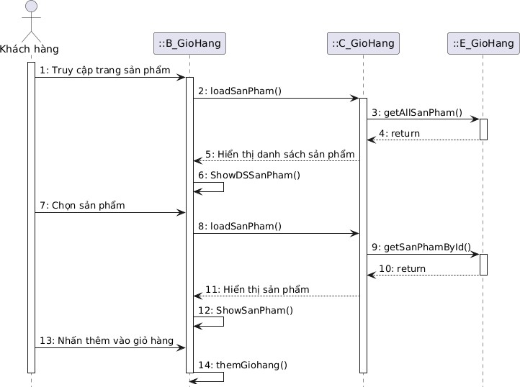

Hình 3-14 Sơ đồ tuần tự thêm giỏ hàng của khách hàng

      - Sơ đồ tuần tự cập nhật giỏ hàng của khách hàng
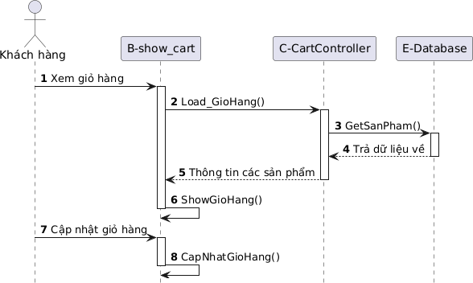

Hình 3-15 Sơ đồ tuần tự cập nhật giỏ hàng của khách hàng
      - Sơ đồ tuần tự thêm danh mục của quản trị viên
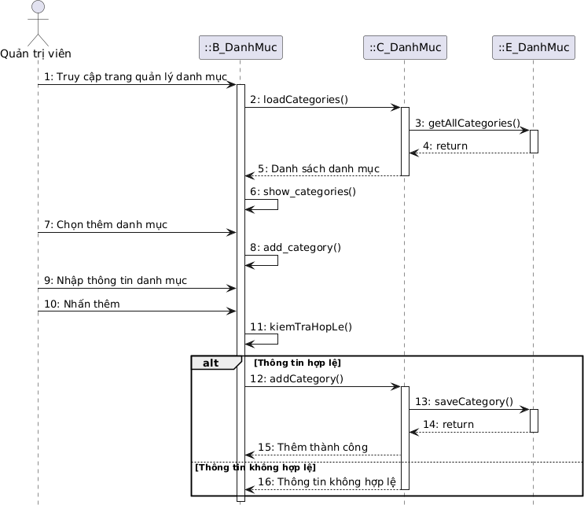

Hình 3-16 Sơ đồ tuần tự thêm danh mục của quản trị viên

      - Sơ đồ tuần tự xóa danh mục của quản trị viên
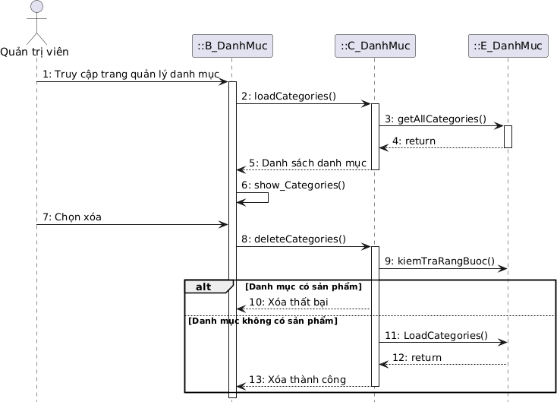

Hình 3-17 Sơ đồ tuần tự xóa danh mục của quản trị viên
      - Sơ đồ tuần tự cập nhật danh mục của quản trị viên
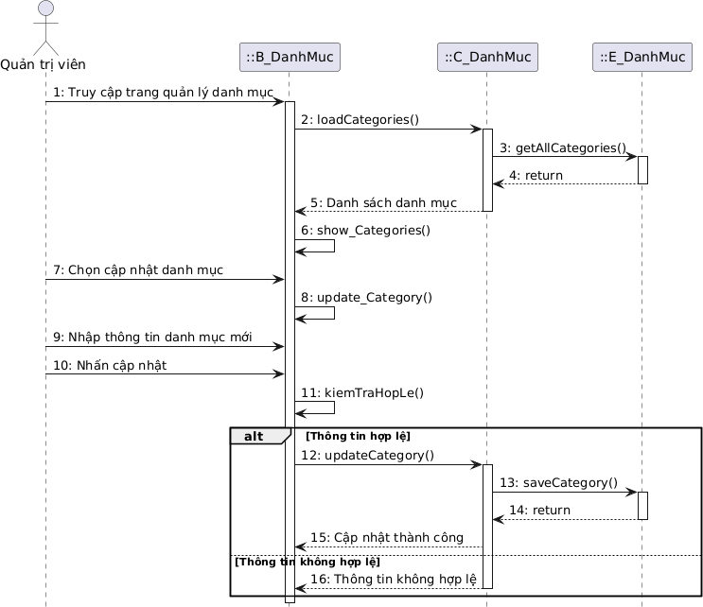

Hình 3-18 Sơ đồ tuần tự cập nhật danh mục của quản trị viên

      - Sơ đồ tuần tự thêm sản phẩm của quản trị viên
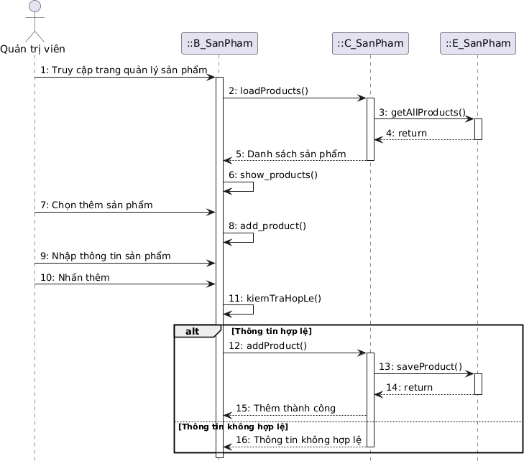

Hình 3-19 Sơ đồ tuần tự thêm sản phẩm của quản trị viên
      - Sơ đồ tuần tự cập nhật sản phẩm của quản trị viên
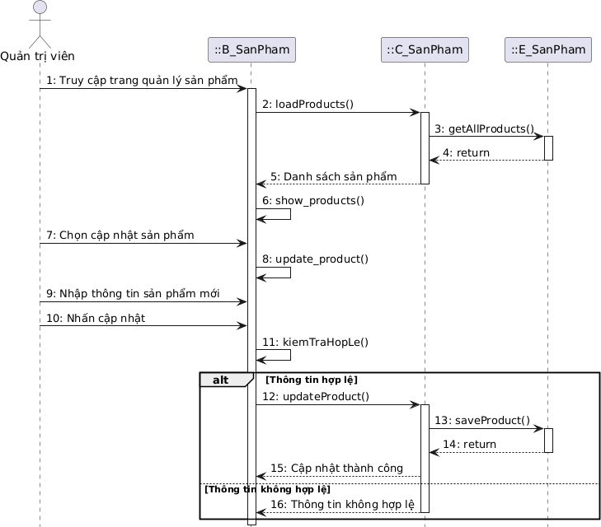

Hình 3-20 Sơ đồ tuần tự cập nhật sản phẩm của quản trị viên

      - Sơ đồ tuần tự xóa sản phẩm của quản trị viên
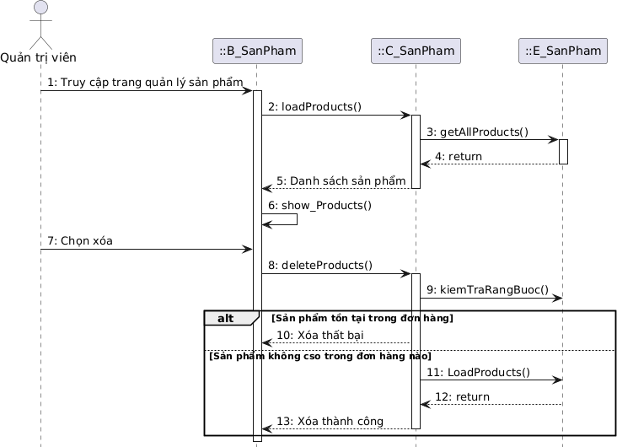

Hình 3-21 Sơ đồ tuần tự xóa sản phẩm của quản trị viên
      - Sơ đồ tuần tự thêm đơn đặt hàng của khách hàng
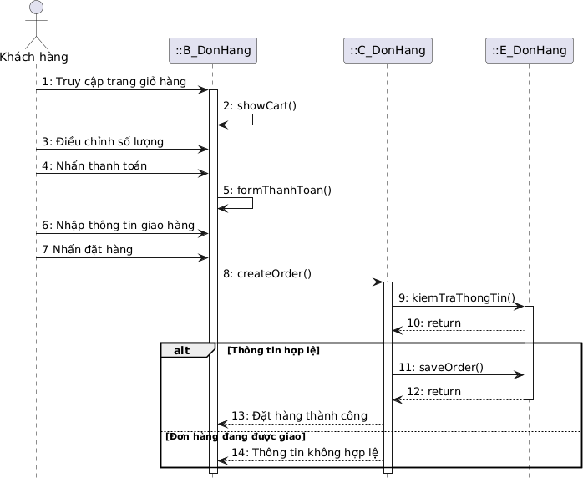

Hình 3-22 Sơ đồ tuần tự thêm đơn đặt hàng của khách hàng

      - Sơ đồ tuần tự hủy đơn đăt hàng của khách hàng
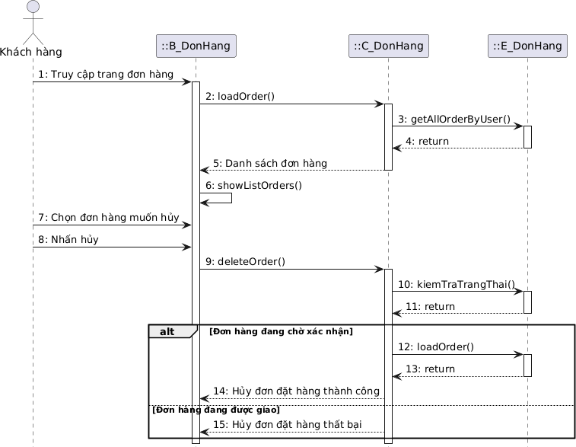

Hình 3-23 Sơ đồ tuần tự hủy đơn đặt hàng của khách hàng
      - Sơ đồ tuần tự cập nhật đơn đặt hàng của khách hàng
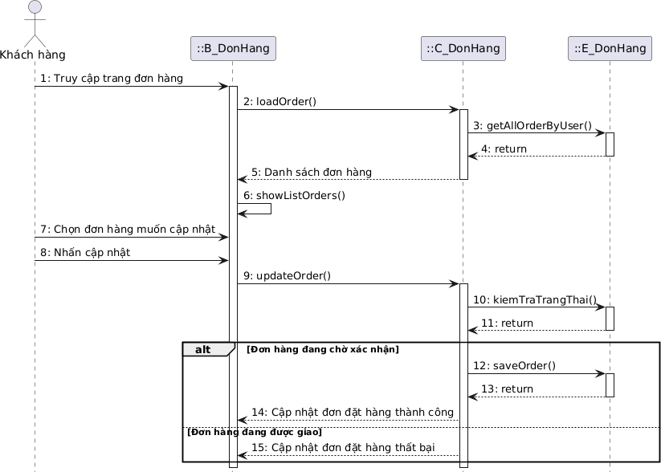

Hình 3-24 Sơ đồ tuần tự cập nhật đơn đặt hàng của khách hàng

      - Sơ đồ tuần tự tạo phiếu đổi trả của khách hàng
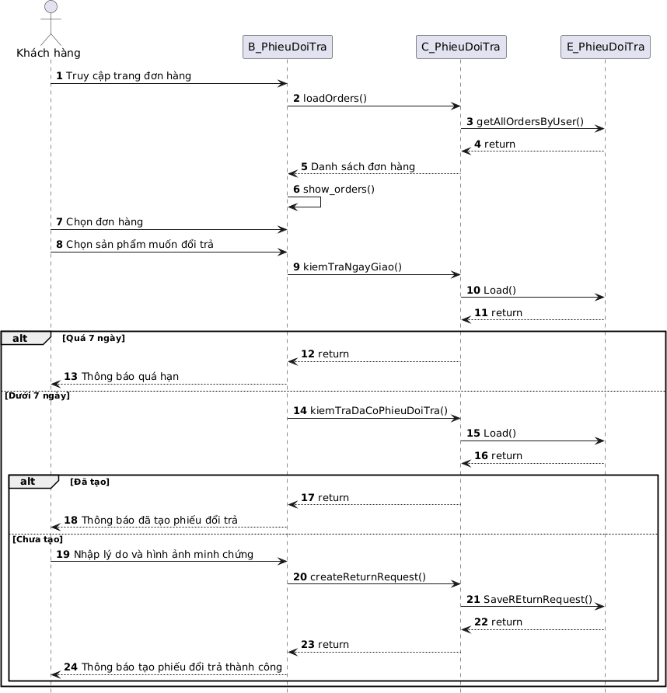

Hình 3-25: Sơ đồ tuần tự tạo phiếu đổi trả của khách hàng

      - Sơ đồ tuần tự hủy phiếu đổi trả của khách hàng
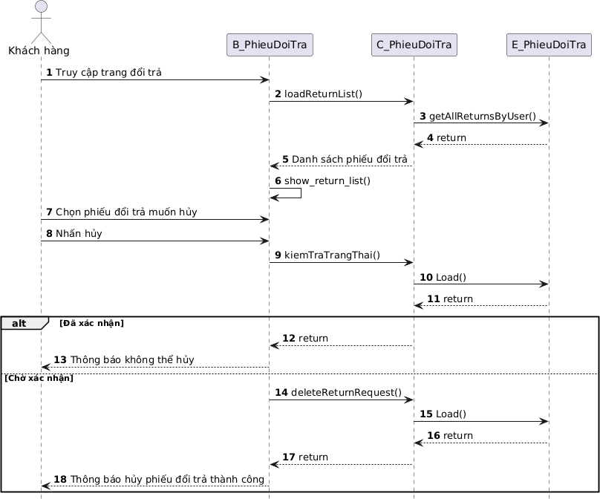

Hình 3-26: Sơ đồ tuần tự hủy phiếu đổi trả của khách hàng
      - Sơ đồ tuần tự cập nhật phiếu đổi trả của khách hàng
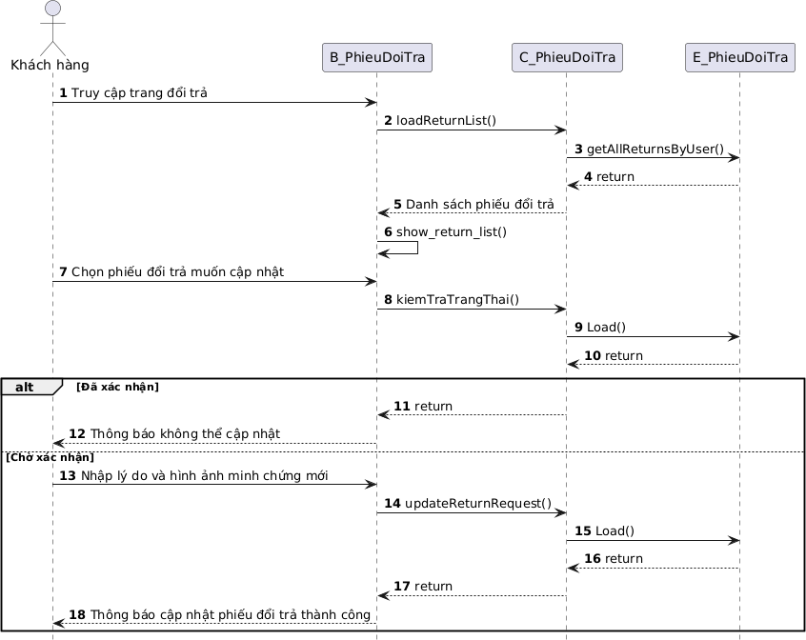
Hình 3-27: Sơ đồ tuần tự cập nhật phiếu đổi trả của khách hàng

Sơ đồ hoạt động
      - Sơ đồ hoạt động đăng ký của khách hàng
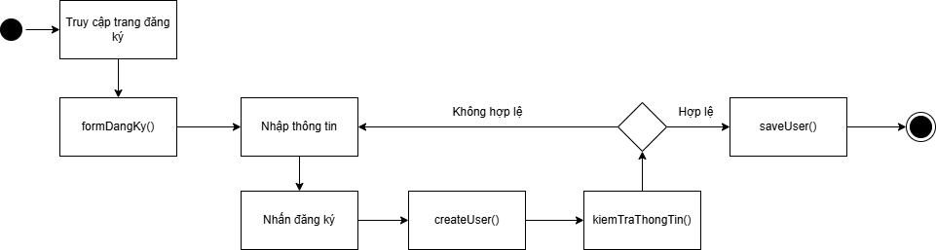

Hình 3-28 Sơ đồ hoạt động đăng ký
      - Sơ đồ hoạt động đăng nhập của khách hàng
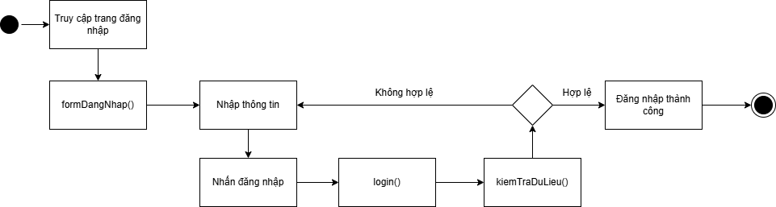

Hình 3-29 Sơ đồ hoạt động đăng nhập
      - Sơ đồ hoạt động thêm sản phẩm vào giỏ hàng của khách hàng
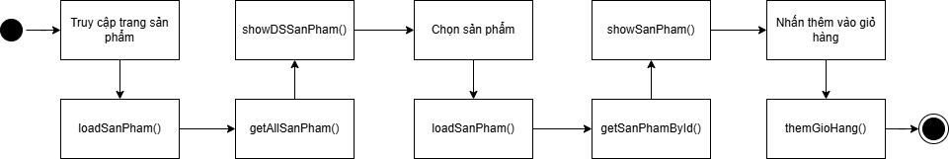

Hình 3-30 Sơ đồ hoạt động thêm sản phẩm vào giỏ hàng

      - Sơ đồ hoạt động cập nhật giỏ hàng của khách hàng
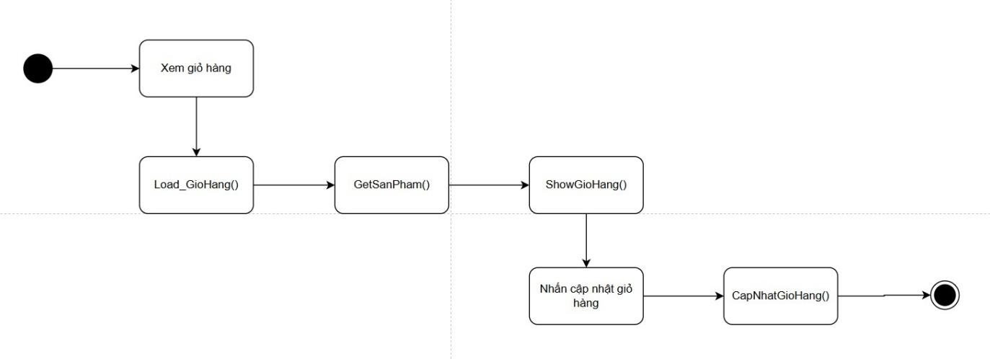

Hình 3-31 Sơ đồ hoạt động thay đổi số lượng sản phẩm trong giỏ hàng
      - Sơ đồ hoạt động thêm danh mục của quản trị viên
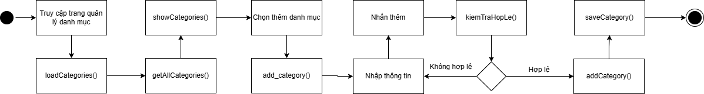

Hình 3-32 Sơ đồ hoạt động thêm danh mục của quản trị viên
      - Sơ đồ hoạt động xóa danh mục của quản trị viên
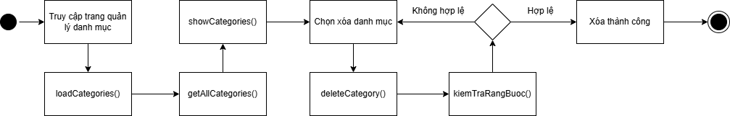

Hình 3-33 Sơ đồ hoạt động xóa danh mục của quản trị viên
      - Sơ đồ hoạt động cập nhật danh mục của quản trị viên
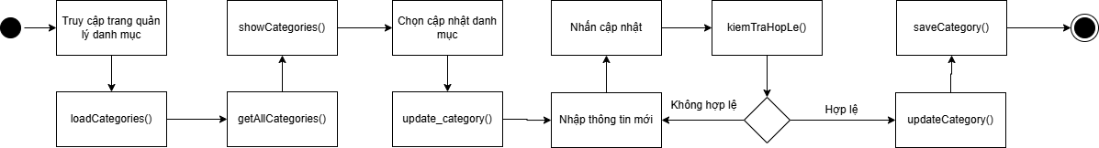

Hình 3-34 Sơ đồ hoạt động cập nhật thương hiệu của quản trị viên
      - Sơ đồ hoạt động thêm sản phẩm của quản trị viên
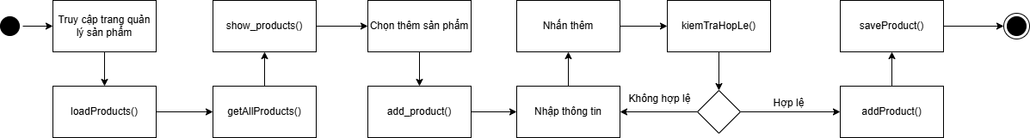

Hình 3-35 Sơ đồ hoạt động thêm sản phẩm của quản trị viên

      - Sơ đồ hoạt động cập nhật sản phẩm của quản trị viên
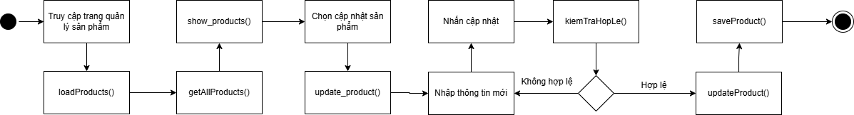

Hình 3-36 Sơ đồ hoạt động thêm cập nhật sản phẩm của quản trị viên
      - Sơ đồ hoạt động xóa sản phẩm của quản trị viên
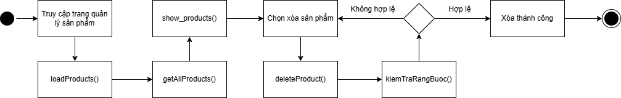

Hình 3-37 Sơ đồ hoạt động xóa sản phẩm của quản trị viên
      - Sơ đồ hoạt động thêm đơn đặt hàng của khách hàng
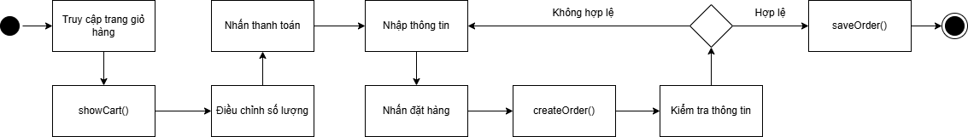

Hình 3-38 Sơ đồ hoạt động thêm đơn đặt hàng của khách hàng
      - Sơ đồ hoạt động hủy đơn đặt hàng của khách hàng
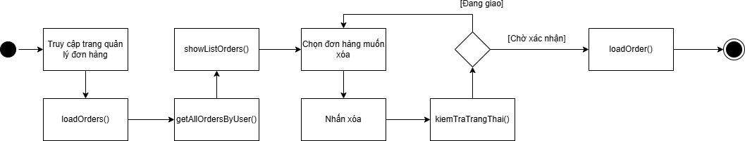

Hình 3-39 Sơ đồ hoạt động hủy đơn đặt hàng của khách hàng
      - Sơ đồ hoạt động cập nhật đơn đặt hàng của khách hàng
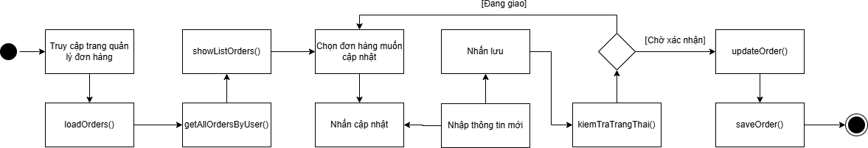

Hình 3-40 Sơ đồ hoạt động cập nhật đơn đặt hàng của khách hàng

      - Sơ đồ hoạt động tạo phiếu đổi trả của khách hàng
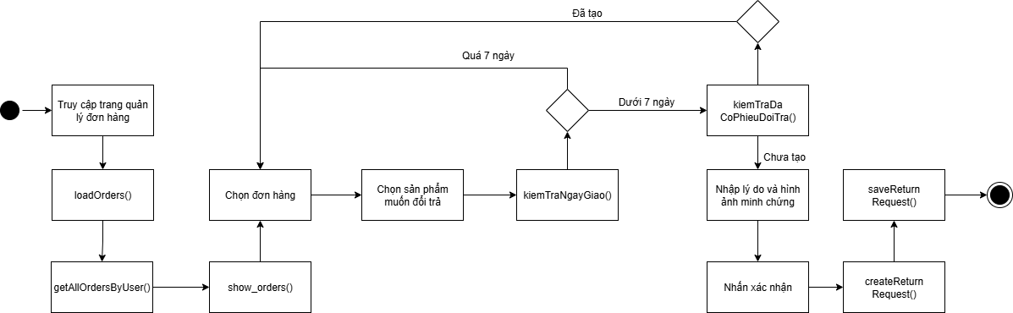

Hình 3-41 Sơ đồ hoạt động tạo phiếu đổi trả của khách hàng
      - Sơ đồ hoạt động hủy phiếu đổi trả của khách hàng
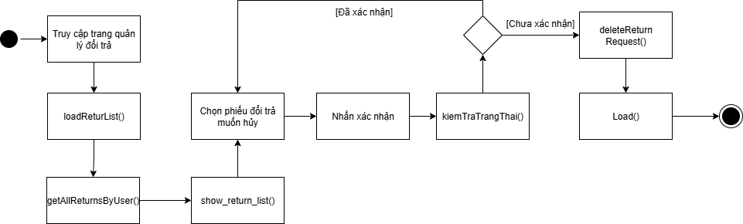

Hình 3-42 Sơ đồ hoạt động hủy phiếu đổi trả của khách hàng
      - Sơ đồ hoạt động cập nhật phiếu đổi trả của khách hàng
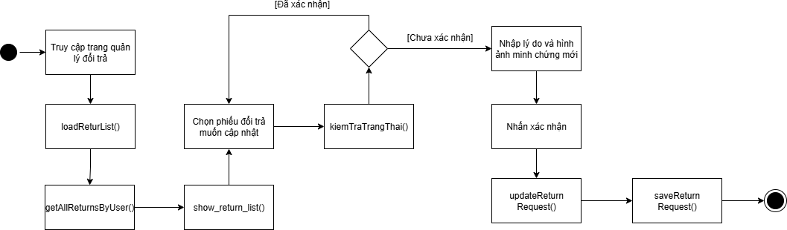
Hình 3-43 Sơ đồ hoạt động cập nhật phiếu đổi trả của khách hàng

THIẾT KẾ GIAO DIỆN

Giao diện đăng ký
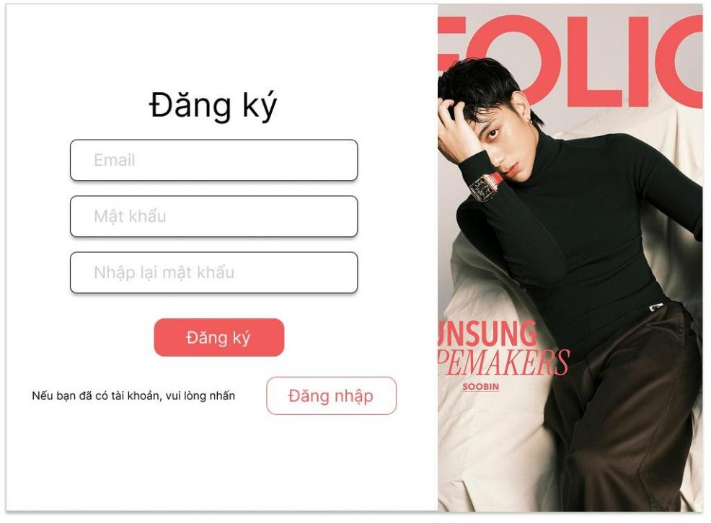
Hình 3-44 Phác thảo giao diện đăng ký

Giao diện đăng nhập
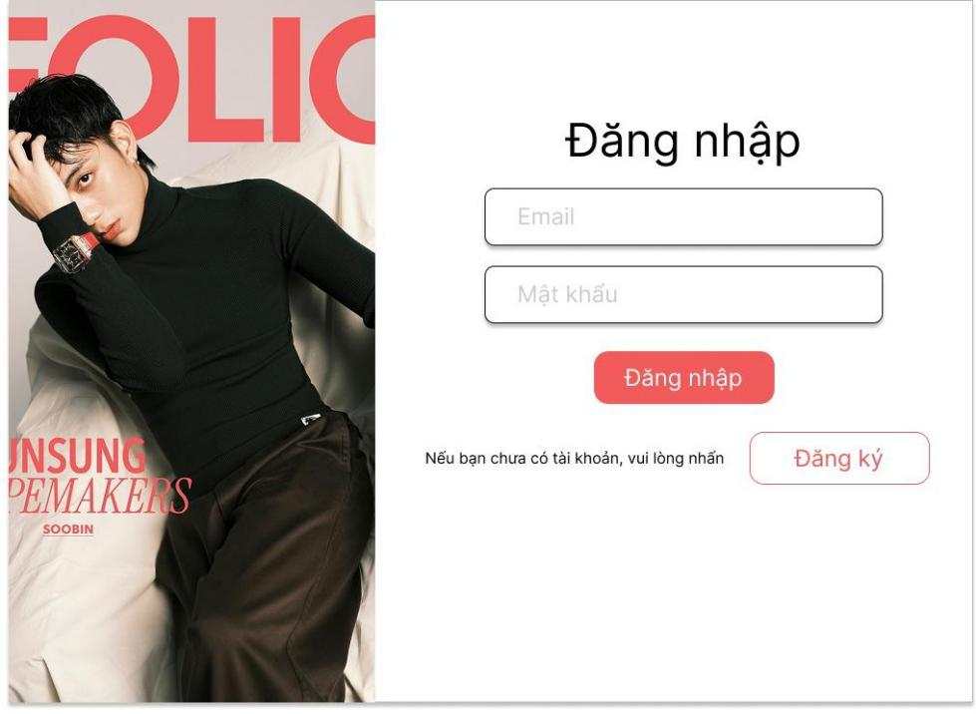
Hình 3-38 Phác thảo giao diện đăng nhập

Giao diện trang chính
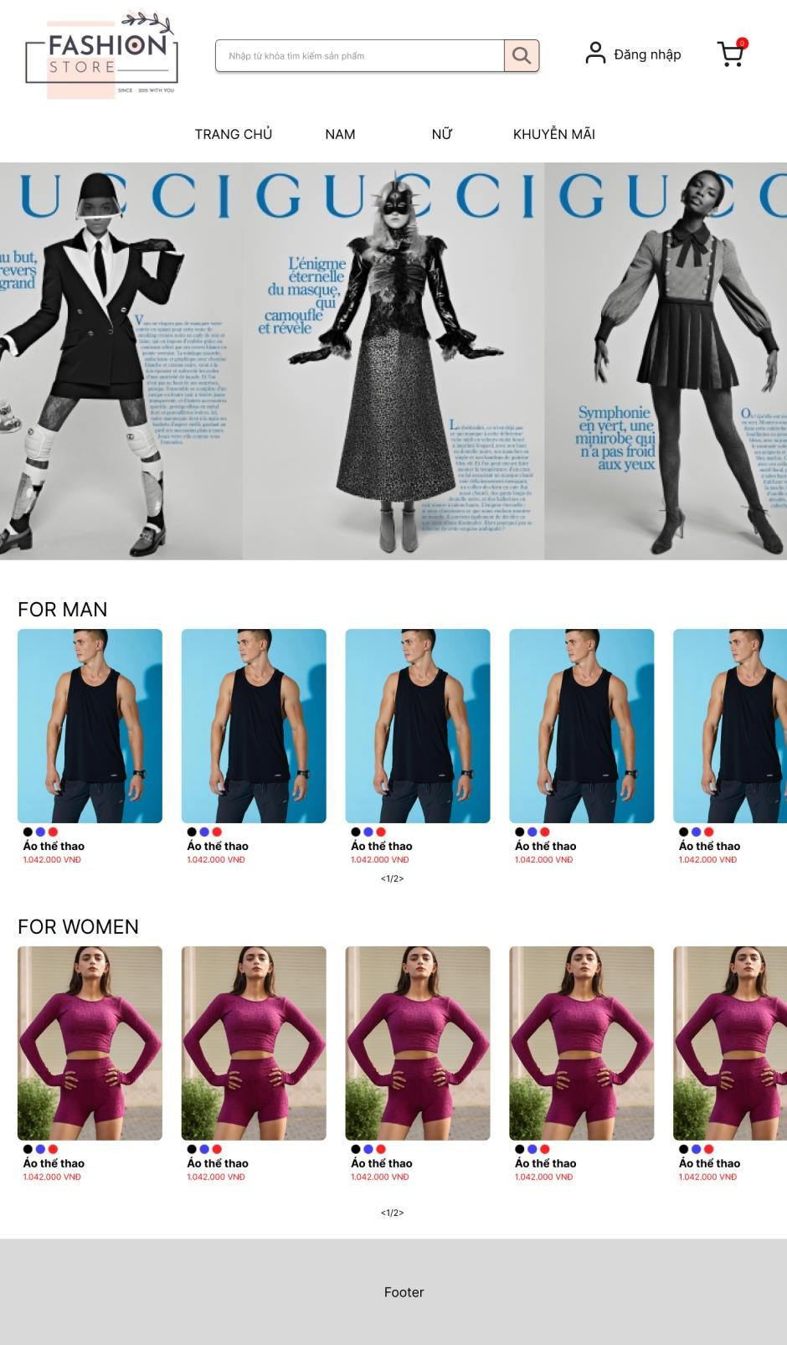
Hình 3-45 Phác thảo giao diện trang chủ

Giao diện giỏ hàng
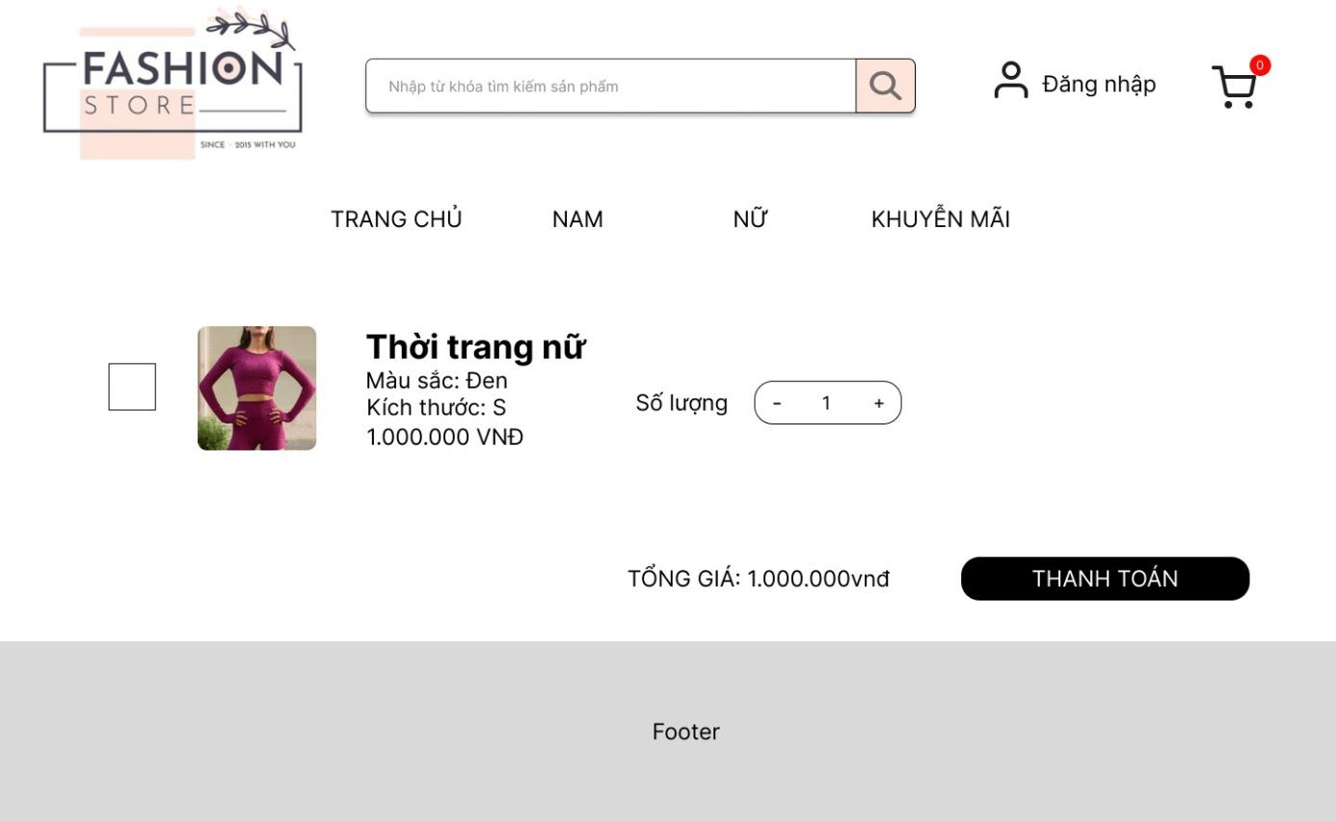
Hình 3-46 Phác thảo giao diện giỏ hàng

Giao diện chi tiết sản phẩm
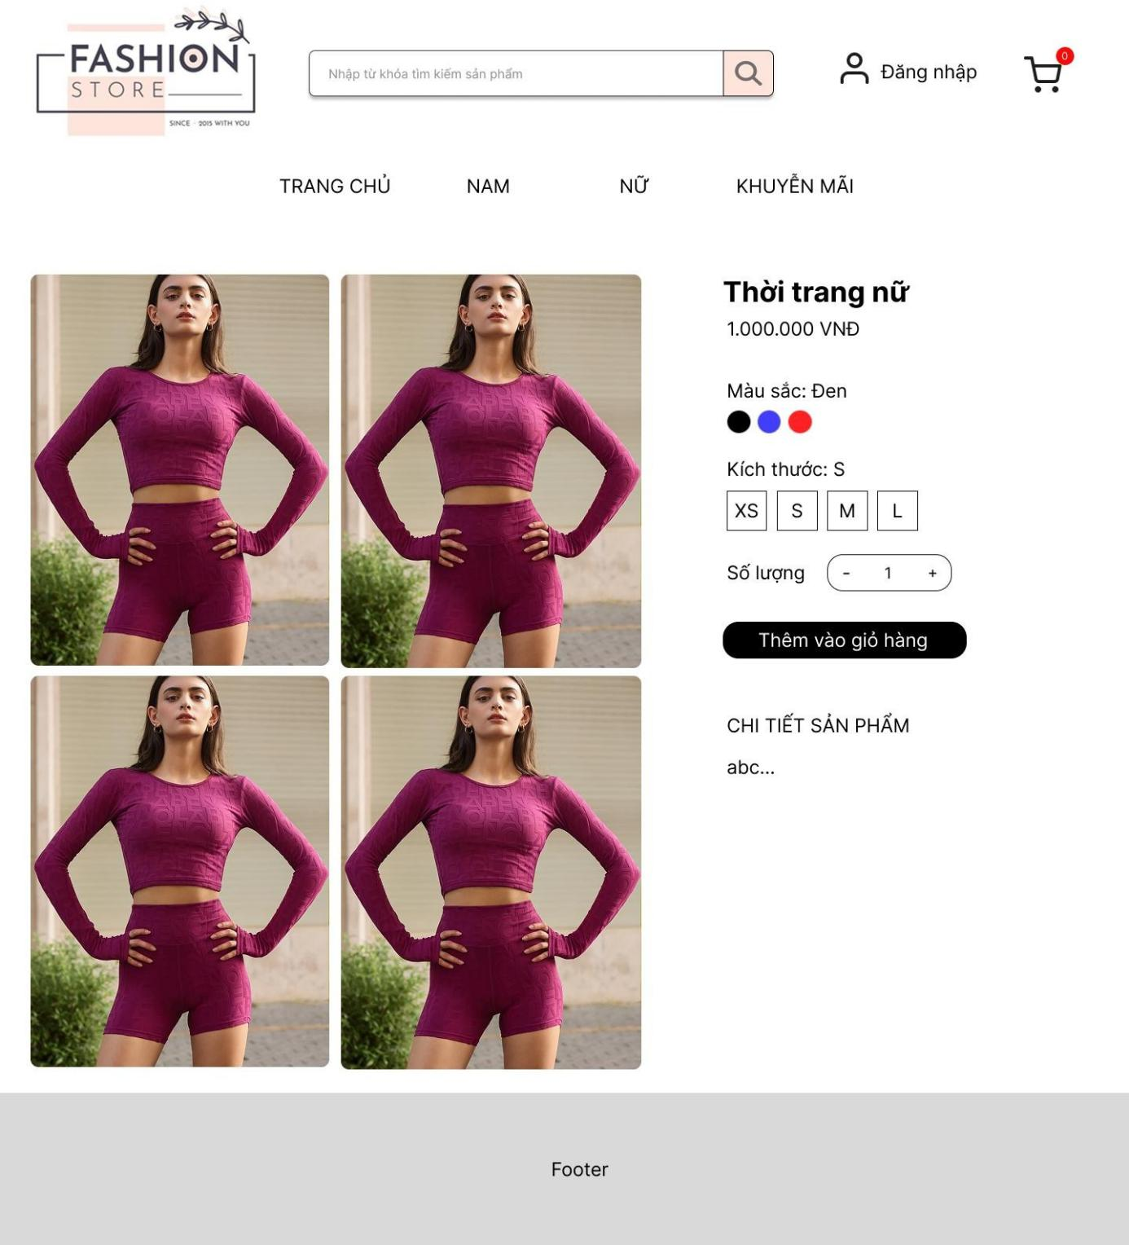
Hình 3-47 Phác thảo giao diện chi tiết sản phẩm

Giao diện cập nhật thông tin
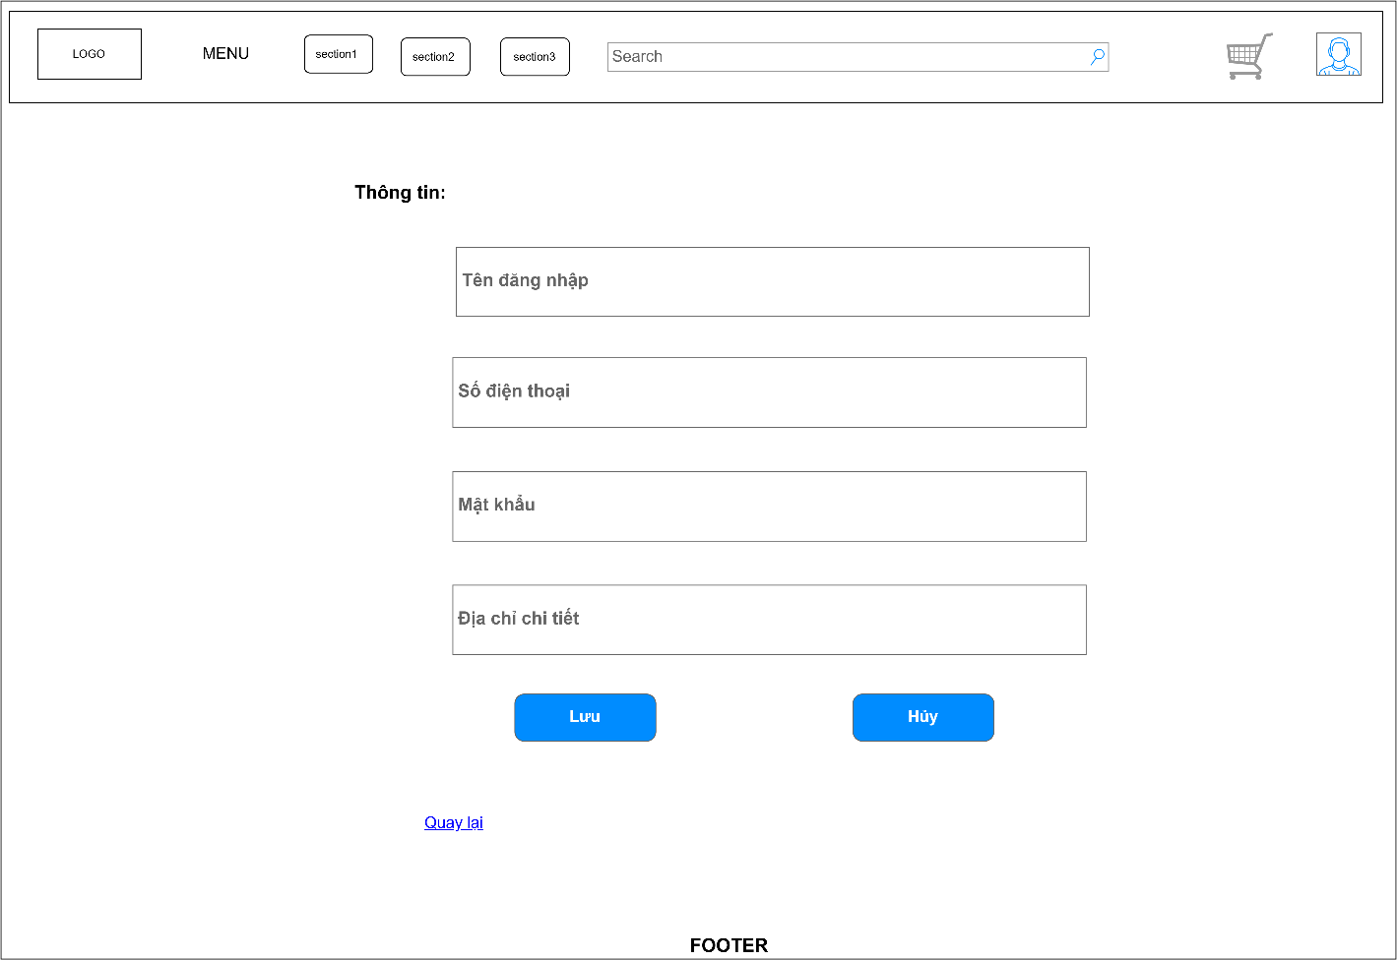
Hình 3-48 Phác thảo giao diện cập nhật thông tin khách hàng

Giao diện quản trị viên
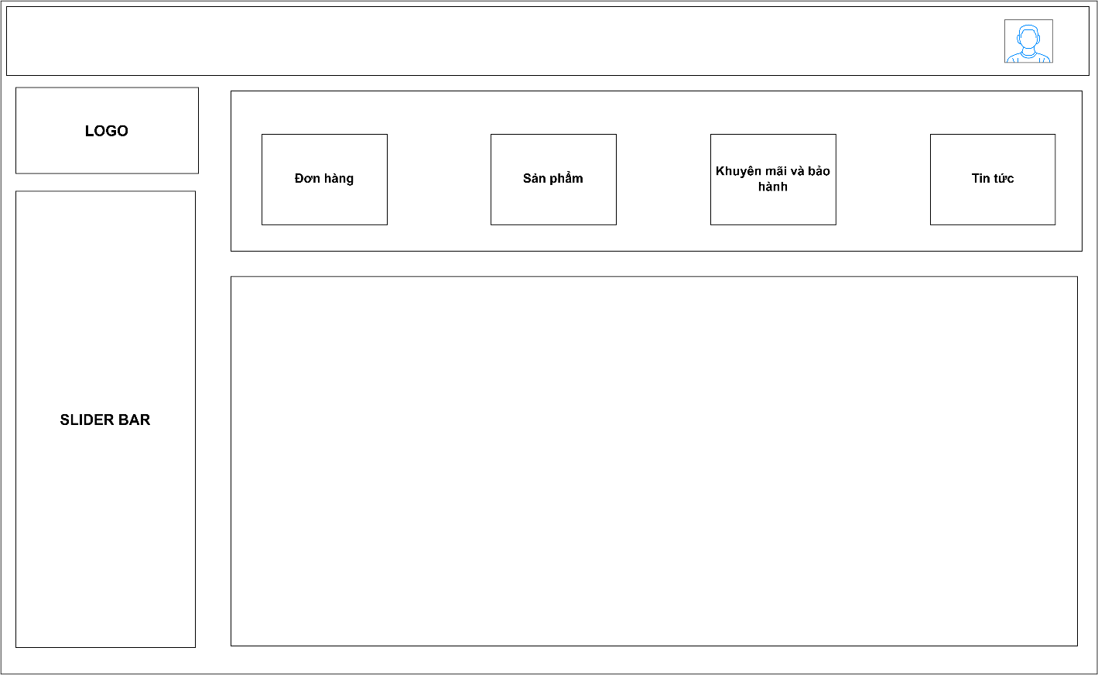

Hình 3-49 Phác thảo giao diện quản trị viên

Chương 4. CÀI ĐẶT VÀ THỬ NGHIỆM

GIẢI PHÁP VÀ CÔNG NGHỆ

MySQL
      - MySQL là một hệ quản trị cơ sở dữ liệu tự do nguồn mở phổ biến nhất thế giới
và được các nhà phát triển rất ưa chuộng trong quá trình phát triển ứng dụng.
      - MySQL là cơ sở dữ liệu tốc độ cao, ổn định và dễ sử dụng, có tính khả chuyển, hoạt động trên nhiều hệ điều hành cung cấp một hệ thống lớn các hàm tiện ích rất mạnh.
      - MySQL sử dụng một Form chuẩn của ngôn ngữ dữ liệu nổi tiếng là SQL. MySQL làm việc trên nhiều Hệ điều hành và với nhiều ngôn ngữ như PHP, PERL, C, C++, Java, …
      - MySQL rất thân thiện với Java, một ngôn ngữ rất đáng giá để tìm hiểu để phát triển Web.
      - MySQL hỗ trợ các cơ sở dữ liệu lớn, lên tới 50 triệu hàng hoặc nhiều hơn nữa trong một bảng. Kích cỡ file mặc định được giới hạn cho một bảng là 4 GB, nhưng bạn có thể tăng kích cỡ này (nếu hệ điều hành của bạn có thể xử lý nó) để đạt tới giới hạn lý thuyết là 8 TB.

FrameWork Springboot
      - Spring Boot là một framework mã nguồn mở (open source) dùng để xây dựng các ứng dụng web backend bằng Java, được phát triển trên nền tảng của Spring Framework. Nó giúp đơn giản hóa quá trình cấu hình và khởi tạo ứng dụng Spring, hướng đến phát triển nhanh chóng và dễ triển khai trong môi trường production.
      - Spring Boot được tạo ra bởi Pivotal Software (nay thuộc VMware), lần đầu ra mắt vào năm 2014. Với khả năng tự động cấu hình, tích hợp sẵn các thành phần như Tomcat, Jetty, và hỗ trợ tốt cho RESTful API, Spring Boot đã nhanh chóng trở thành lựa chọn hàng đầu cho các lập trình viên Java xây dựng ứng dụng web hiện đại.

Ưu điểm:
      - Cấu hình tối giản: Spring Boot cung cấp tính năng auto-configuration, giúp lập trình viên không phải viết quá nhiều cấu hình XML như Spring truyền thống.
      - Tích hợp sẵn máy chủ web: Có thể chạy ứng dụng ngay mà không cần cài đặt server bên ngoài như Tomcat – chỉ cần chạy file .jar.

      - Khả năng mở rộng mạnh mẽ: Hỗ trợ tốt các công nghệ hiện đại như Docker,
Kubernetes, OAuth2, WebSocket, v.v.
      - Tài liệu đầy đủ và cộng đồng lớn: Hệ sinh thái Spring có tài liệu hướng dẫn phong phú và cộng đồng hỗ trợ rộng lớn.
      - Bảo mật tốt: Kết hợp Spring Security để triển khai các mô hình xác thực và phân quyền mạnh mẽ.

Nhược điểm:
      - Cấu trúc phức tạp cho người mới: Spring Boot có thể gây khó khăn cho những lập trình viên mới tiếp cận với Java hoặc Spring.
      - Kích thước ứng dụng lớn: File build .jar thường khá nặng do bao gồm nhiều dependency.
      - Mức sử dụng bộ nhớ cao: So với các framework nhẹ hơn (như Node.js),
Spring Boot tiêu tốn nhiều tài nguyên hơn.

Framework ReactJs
      - ReactJS là một thư viện JavaScript mã nguồn mở dùng để xây dựng giao diện người dùng (UI), đặc biệt là các ứng dụng web đơn trang (SPA - Single Page Applications). React được phát triển bởi Facebook và lần đầu ra mắt vào năm 2013.
      - React sử dụng mô hình component-based (thành phần) giúp chia nhỏ giao diện thành các phần độc lập, dễ tái sử dụng và dễ kiểm soát. Với tính năng Virtual DOM, React tối ưu hóa hiệu suất hiển thị và cập nhật giao diện một cách hiệu quả.

Ưu điểm:
      - Hiệu suất cao: Nhờ vào Virtual DOM, React chỉ cập nhật những phần giao diện bị thay đổi thay vì toàn bộ trang, giúp cải thiện hiệu năng đáng kể.
      - Component hóa: Giao diện được chia thành các component nhỏ, dễ tái sử dụng, quản lý và kiểm thử.
      - Hỗ trợ tốt SPA: Phù hợp với các ứng dụng web đơn trang, giúp trải nghiệm người dùng mượt mà hơn.
      - Ecosystem phong phú: Có thể kết hợp với nhiều thư viện khác như Redux, React Router, Axios... để xây dựng ứng dụng mạnh mẽ.
      - Cộng đồng lớn, tài liệu đầy đủ: Được hỗ trợ bởi Facebook và cộng đồng lập trình viên toàn cầu.

Khuyết điểm:
      - Không phải framework đầy đủ: React chỉ tập trung vào UI, nên để xây dựng một ứng dụng hoàn chỉnh, lập trình viên phải tích hợp thêm các thư viện bên ngoài (ví dụ: Redux, React Router...).
      - Tốc độ thay đổi nhanh: Các công cụ, phiên bản và best practice trong React thay
đổi liên tục, khiến việc duy trì dự án có thể gặp khó khăn.
      - Đòi hỏi hiểu biết sâu về JavaScript: Người mới bắt đầu có thể bị choáng ngợp với JSX, ES6+, state, props, hook, v.v.
      - Vấn đề SEO: React hoạt động chủ yếu ở phía client, nên cần cấu hình thêm như
SSR (Next.js) nếu muốn tối ưu SEO.

KỊCH BẢN THỬ NGHIỆM

Kịch bản đăng nhập
      - Khách hàng chọn đăng nhập bên góc phải bên trên màn hình ở trang chủ hoặc ở
trang bất kì có nút đăng nhập, sau khi chọn sẽ chuyển qua trang đăng nhập.

Hình 4-1: Thanh menu có nút đăng nhập
      - Sau khi chuyển sang trang đăng nhập, khách hàng nhập thông tin bao gồm
EMAIL và PASSWORD để đăng nhập.
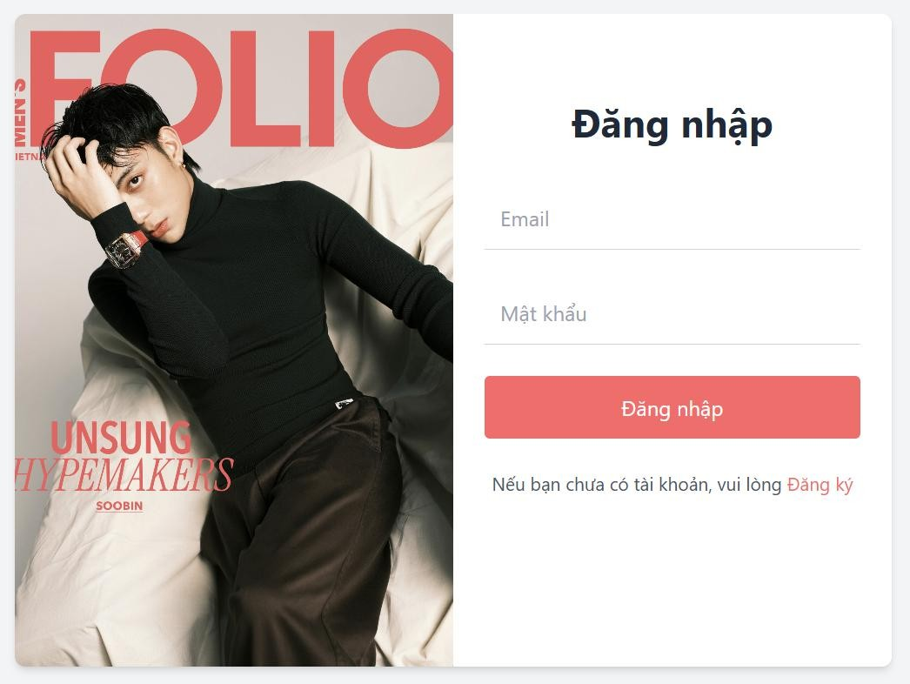

Hình 4-2: Giao diện đăng nhập
      - Nếu nhập sai thông tin sẽ không đăng nhập được và vẫn ở lại trang đăng nhập.
      - Nếu nhập đúng, sẽ đăng nhập thành công và chuyển qua trang chủ.

Kịch bản đăng ký
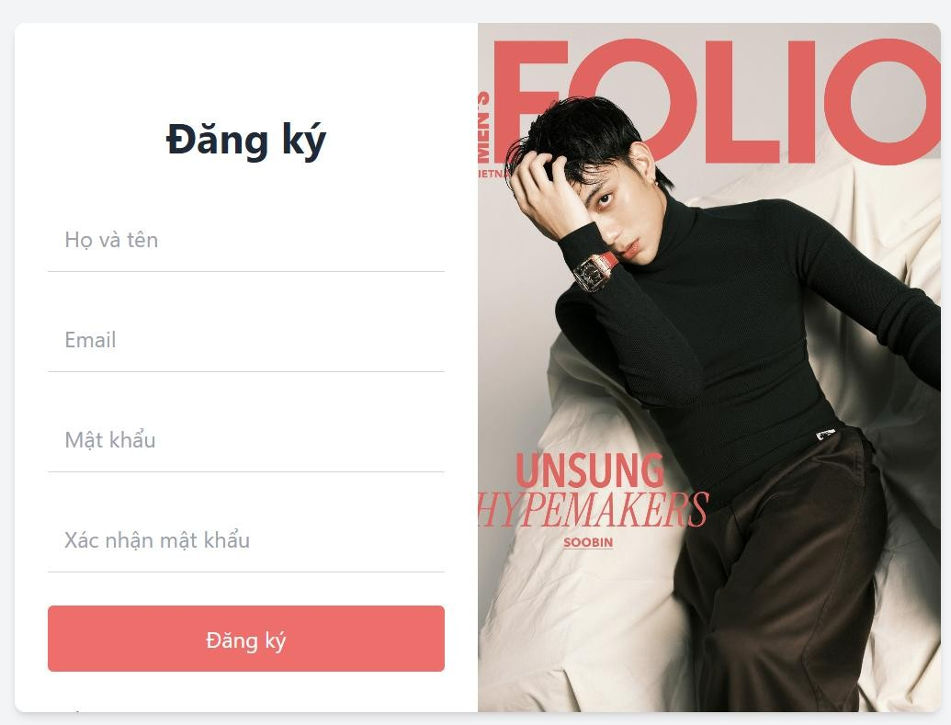
Hình 4-3: Giao diện đăng ký
      - Sau khi nhập đủ thông tin thì chọn nút đăng ký, đăng ký thành công sẽ
chuyển qua trang đăng nhập.

Kịch bản thêm sản phẩm trong giỏ hàng
      - Sau khi khách hàng đăng nhập thành công thì có thể lựa chọn sản phẩm mà mình thích. Khách hàng đã chọn được sản phẩm ưng ý từ trang chủ, khách hàng click vào sản phẩm đó để xem chi tiết và chọn nút thêm vào giỏ hàng. Khách hàng có thể lựa chọn số lượng để thêm vào giỏi hàng.

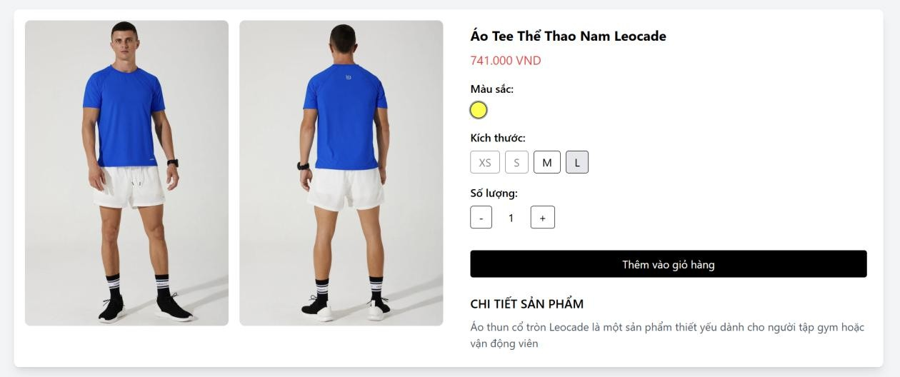

Hình 4-4: Giao diện xem sản phẩm
      - Sau khi chọn nút “Thêm Vào Giỏ Hàng” thì sản phẩm sẽ được thêm vào giỏ hàng thành công.
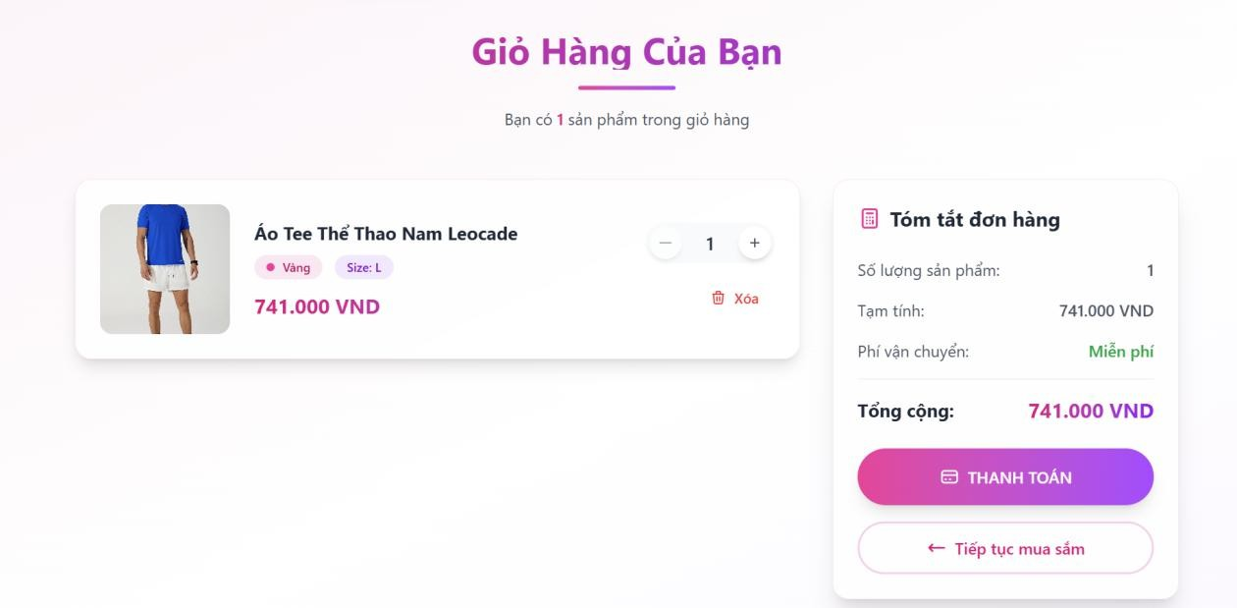
Hình 4-5: Giao diện giỏ hàng

Kịch bản xóa sản phẩm trong giỏ hàng
      - Sau khi đã thêm thành công sản phẩm vào trong giỏ hàng, nếu khách hàng không muốn mua sản phẩm này nữa có thể chọn nút xóa sản phẩm này đi.

Hình 4-6: Nút xóa sản phẩm trong giỏ hàng

Kịch bản thay đổi số lượng sản phẩm trong giỏ hàng
      - Sau khi đã thêm sản phẩm vào trong giỏ hàng, khách hàng có thể sửa đổi số lượng sản phẩm mà mình muốn mua.

Hình 4-7: Sửa đổi số lượng sản phẩm
      - Để thay đổi số lượng khách hàng cần nhập số vào ô và chọn vào chập nhật.

KẾT LUẬN

Kết quả đối chiếu với mục tiêu

Kết quả cần đạt | Tiêu chí đánh giá | Kết quả
Quản lý tài khoản | - Người dùng có thể đăng nhập và đăng ký tài khoản dễ dàng, đặt lại mật khẩu, có chức năng quên mật khẩu, thay đổi thông tin cá nhân và thông tin liên hệ. | Đạt
Quản lý tài khoản | - Hỗ trợ đăng nhập bằng tài khoản google hoặc tài khoản mạng xã hội. | Chưa đạt
Tìm kiếm sản phẩm | - Người dùng có thể tìm kiếm sản phẩm. | Đạt
Tìm kiếm sản phẩm | - Giao diện thân thiện, dễ sử dụng. | Đạt
Đặt hàng | - Người dùng có thể đặt sản phẩm, thay đổi thông tin nhận hàng. | Đạt
Đặt hàng | - Hỗ trợ nhiều phương thức thanh toán khác nhau. | Đạt
Khuyến mãi | - Khuyến mãi trên sản phẩm. | Đạt
Quản lý đơn  hàng | - Người dùng có thể hủy đơn hàng của và có thể đổi trả khi bị lỗi. | Chưa hoàn thiện
Quản lý đơn  hàng | - Người dùng có thể theo dõi trạng thái đơn hàng( đã thanh toán, đang vận chuyển, đã giao, đánh giá) | Đạt
Xem lịch sử giao dịch | - Người dùng có thể xem lại lịch sử giao dịch của  mình, đặt lại đơn hàng đã mua đó. | Chưa hoàn thiện
Bình luận,  đánh giá | - Người dùng có thể bình luận và đánh giá các sản phẩm có trong đơn hàng đã mua. | Chưa hoàn thiện
Quản trị hệ thống | - Quản trị viên hệ thống có thể quản lý thêm, xóa sửa các thông tin của sản phẩm, các chương trình khuyến mãi, quản lý hóa đơn, quản lý bình luận, đánh giá của khách hàng. | Chưa hoàn thiện

Chịu tải | - Ứng dụng phải có khả năng chịu tải trong thời gian cao điểm, đặc biệt khi có nhiều người dùng cùng lúc. | Chưa hoàn thiện

Các vấn đề còn tồn đọng
Vẫn còn các vấn đề còn tồn đọng chưa hoàn thành:
      - Khách hàng có thể đăng nhập đăng ký được nhưng vẫn chưa có chức năng đặt lại mật khẩu hay là quên mật khẩu. Chưa có hỗ trợ đăng nhập bằng Google, đăng nhập bằng các tài khoản xã hội khác.
      - Chưa có các chức năng như bình luận hay đánh giá sản phẩm của khách hàng.

Mở rộng
Xử lý các vần để còn tồn đọng và phát triển thêm các tính năng tiện ích nâng cao
như:
      - Xây dựng chatbox và duyệt đơn hàng tự động.
      - Hoàn thành bình luận và đánh giá của khách hàng
      - Hoàn thiện hơn về bộ lọc.
      - Tích hợp thêm nhiều phương thức thanh toán online phổ biến nữa.
      - Phát triển trên ứng dụng mobile.

TÀI LIỆU THAM KHẢO
[1] Tham khảo thiết kế giao diện, lấy Templace tại: https://olaben.com/

